|  |
| --- |
| **T.C.**  **ŞARKIŞLA KAYMAKAMLIĞI**  **ŞEHİT KAYMAKAM MUHAMMET FATİH SAFİTÜRK İMAM HATİP ORTAOKULU**  **STRATEJİK PLANI**  **(2019-2023)**  C:\Users\Mdr Yardımcısı\Desktop\hikmethoca1.jpg  **SİVAS 2019** |

****

**[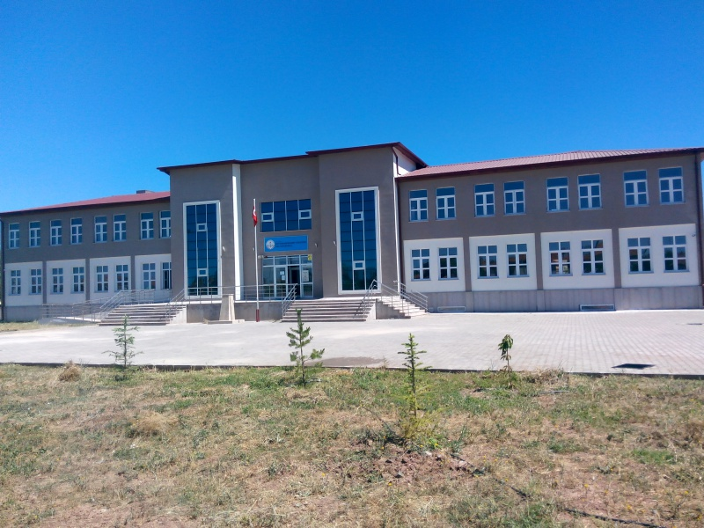](http://sehitkaymakammfsiho.meb.k12.tr/meb_iys_dosyalar/58/10/751896/resimler/2017_10/10105548_IMG_20170710_103544.jpg)**

**ŞEHİT KAYMAKAM MUHAMMET FATİH**

**SAFİTÜRK İMAM HATİP ORTAOKULU**

**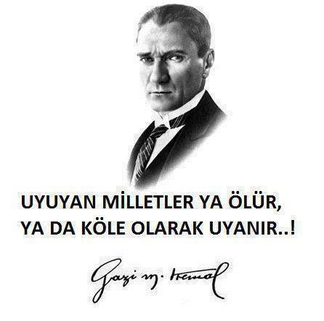**

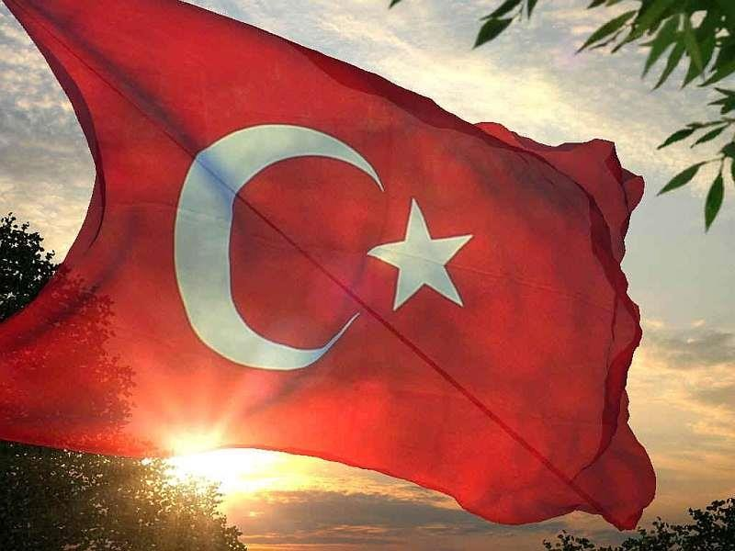

### İSTİKLAL MARŞI

|  |  |
| --- | --- |
| Korkma, sönmez buşafaklardayüzen al sancak; Sönmedenyurdumunüstündetüten en sonocak. O benimmilletiminyıldızıdır,parlayacak;  O benimdir, o benimmilletimindirancak.  Çatma, kurbanolayım, çehrenieynazlıhilâl! Kahramanırkımabirgül! Ne buşiddet, bucelâl? Sana olmazdökülenkanlarımızsonrahelâl...  Hakkıdır, Hakk’atapan, milletiministiklâl!  Ben ezelden beridir hüryaşadım, hüryaşarım. Hangiçılgınbanazincirvuracakmış? Şaşarım! Kükremişselgibiyim, bendimiçiğner, aşarım. Yırtarımdağları, enginleresığmam, taşarım.  Garbınafakınısarmışsaçelikzırhlıduvar, Benimimandolugöğsümgibiserhaddım var. Ulusun, korkma! Nasılböylebirimanıboğar, “Medeniyet!” dediğintekdişikalmışcanavar?  Arkadaş! Yurduma alçakları uğratma, sakın. Siper et gövdeni, dursunbuhayâsızca akın. Doğacaktırsanava’dettiğigünlerHakk’ın...  Kim bilir, belkiyarın, belkiyarındandayakın. | Bastığınyerleri “toprak!” diyerekgeçme, tanı: Düşünaltındakibinlercekefensizyatanı.  Senşehitoğlusun, incitme, yazıktır, atanı: Verme, dünyalarıalsan da, bucennetvatanı.  Kim bucennetvatanınuğrunaolmazkifeda? Şühedafışkıracaktoprağısıksan,şüheda!  Canı, cananı, bütünvarımıalsındaHuda,  Etmesintekvatanımdanbenidünyadacüda.  Ruhumunsenden, İlâhî, şudurancakemeli: Değmesinmabedimingöğsünenamahremeli. Bu ezanlarkişahadetleridinintemeli-  Ebedîyurdumunüstündebeniminlemeli.  O zamanvecdile bin secdeeder-varsa-taşım, Her cerihamdan, ilâhî, boşanıpkanlıyaşım, Fışkırırruh-ı mücerretgibiyerdennaşım;  O zamanyükselerekarşadeğerbelkibaşım.  Dalgalansen de şafaklargibieyşanlıhilâl! Olsunartıkdökülenkanlarımınhepsihelâl. Ebediyensanayok, ırkımayokizmihlâl: Hakkıdır, hüryaşamış, bayrağımınhürriyet; Hakkıdır, Hakk’atapan, milletiministiklâl.  Mehmet AkifERSOY |

[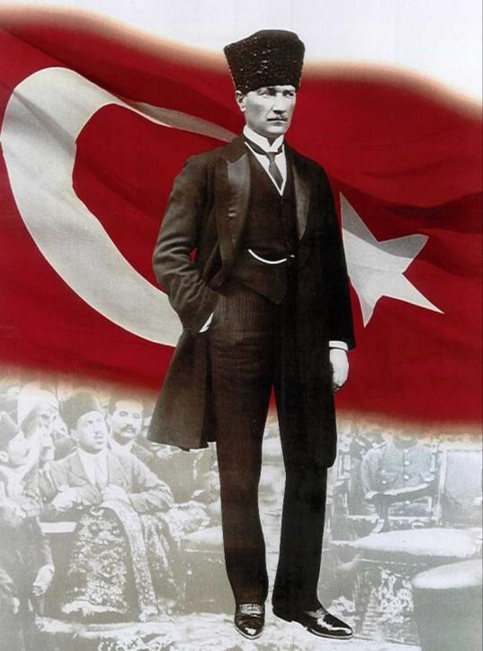](http://www.egitimhane.com)

**ATATÜRK’ÜN GENÇLİĞE HİTABESİ**

Ey Türk gençliği! Birinci vazifen, Türk istiklâlini, Türk cumhuriyetini, ilelebet, muhafaza ve müdafaa etmektir.

Mevcudiyetinin ve istikbalinin yegâne temeli budur. Bu temel, senin, en kıymetli hazinendir. İstikbalde dahi, seni, bu hazineden, mahrum etmek isteyecek, dâhilî ve haricî, bedhahların olacaktır. Bir gün, istiklâl ve cumhuriyeti müdafaa mecburiyetine düşersen, vazifeye atılmak için, içinde bulunacağın vaziyetin imkân ve şeraitini düşünmeyeceksin! Bu imkân ve şerait, çok nâmüsait bir mahiyette tezahür edebilir. İstiklâl ve cumhuriyetine kastedecek düşmanlar, bütün dünyada emsali görülmemiş bir galibiyetin mümessili olabilirler. Cebren ve hile ile aziz vatanın, bütün kaleleri zapt edilmiş, bütün tersanelerine girilmiş, bütün orduları dağıtılmış ve memleketin her köşesi bilfiil işgal edilmiş olabilir. Bütün bu şeraitten daha elîm ve daha vahim olmak üzere, memleketin dâhilinde, iktidara sahip olanlar gaflet ve dalâlet ve hattâ hıyanet içinde bulunabilirler. Hattâ bu iktidar sahipleri şahsî menfaatlerini, müstevlilerin siyasî emelleriyle tevhit edebilirler. Millet, fakr u zaruret içinde harap ve bîtap düşmüşolabilir.

Ey Türk istikbalinin evlâdı! İşte, bu ahval ve şerait içinde dahi, vazifen; Türk istiklâl ve cumhuriyetini kurtarmaktır! Muhtaç olduğun kudret, damarlarındaki asîl kanda, mevcuttur!



Mustafa Kemal ATATÜRK

**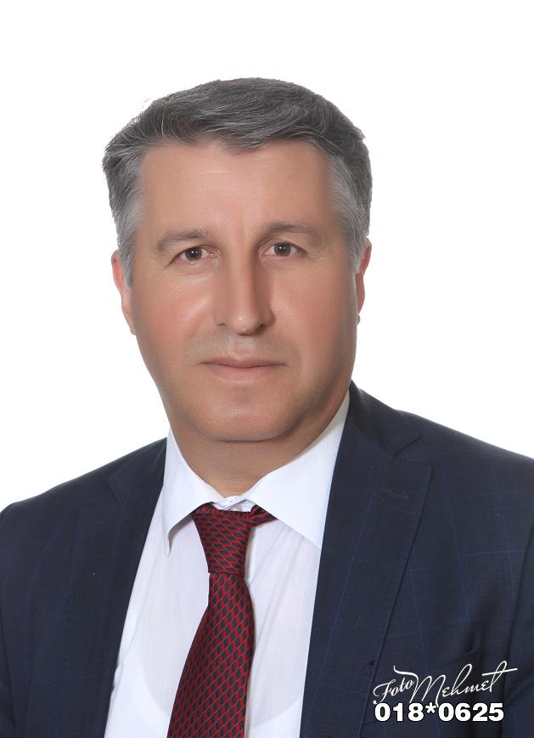**

***ÖNSÖZ***

Günümüzde eğitim anlayışı, çağın hızla değişen teknolojisiyle birlikte yeni bir boyut kazandı ve dinamizm, yaratıcılık, araştırma, üretkenlik ön plana çıktı. Öğrenci odaklı eğitim anlayışları, onun isteklerini, beklentilerini, hedeflerini, bireysel özelliklerini merkeze alan yöntemler tercih ediliyor.

Liderlik anlayışı, ekip çalışmasına dayalı başarılar ve mevcut koşulları en iyi şekilde değerlendiren yaklaşımlar benimseniyor. Değişimin gerektirdiği yeni yapılanmaları okul programlarımıza katmak amacıyla kurumumuzda oluşturduğumuz stratejik çalışma planı doğrultusunda çalışmalar etkinlikler, projeler belirleyerek çalışanları “biz” duygusu altında birleştirdik.

Önce ekipler oluşturduk, kurumumuzun özel durumu fiziksel koşulları, avantajları ve dezavantajlarını belirledik. Bu doğrultuda gerçekleştirilebilecek hedefler saptadık. Böylece kurumumuzun sürekli iyileştirme yoluyla başarısını arttıracak yeni açılımlar, hedefler belirlemiş olduk. Bu çalışmamızla öğrencilerimizin bilgi ve becerilerini geliştireceğine, verimliliğini arttıracağına dolayısıyla okul başarısını arttıracağına inanıyor ve 2019-2023 Stratejik planımızın yararlı olmasını diliyoruz.

2019-2023Stratejik Planımızın oluşturulmasında öncelikle tüm paydaşlarımızın katılımını hedefledik.Paydaşlarımızın katılımını sağlamak için kurum içinde sağlıklı bir iletişim ortamının oluşturmaya çalıştık.

Şehit Kaymakam Muhammet Fatih Safitürk İmam Hatip Ortaokulu olarak hazırladığımız 2019-2023Stratejik Planı ile eğitim ve öğretime erişim, eğitim öğretimde kalite, kurumsal kapasitenin artırılması alanlarında öngördüğümüz Stratejilerle, hedef ve amaçlarımıza ulaşmak gayretinde olacağız. Nihai hedefimiz, kurumumuzda gerçekleşecek başarılı çalışmalarla ülkemiz eğitimine ve 2023 vizyonuna katkıda bulunmaktır.

Şehit Kaymakam Muhammet Fatih Safitürk İmam Hatip Ortaokulu stratejik planının hazırlanmasında yoğun çaba gösteren Stratejik plan üst kurulu ve ekibine ve emeği geçen tüm personelimize teşekkür eder, çalışmamızın ülkemize, ilimize, ilçemize ve kurumumuza faydalı olmasını temenni ederim.

Hikmet ÖZMEN

Okul Müdürü

***GİRİŞ***

Kalkınma planları, ulusal programlar, 5018 sayılı Kamu Malî Yönetimi ve Kontrol Kanunu ilgili mevzuat ve benimsedikleri temel ilkeler çerçevesinde kamu idarelerine; katılımcılık, şeffaflık ve hesap verebilirlik ilkeleri doğrultusunda performans yönetimine dayalı kamu yönetimi anlayışı kapsamında kamu hizmetlerinin kalitesinin yükseltilmesi, kaynakların etkili ve verimli bir şekilde kullanılması amacıyla, geleceğe ilişkin misyon ve vizyon oluşturma, stratejik amaçlar ve ölçülebilir hedefler belirleme, süreç performanslarını önceden belirlenmiş olan göstergeler doğrultusunda ölçme ve bu süreçleri izleyip değerlendirerek, katılımcı yöntemlerle stratejik plan hazırlama zorunluluğu getirmiştir.

Günümüzde eğitim; binlerce okulda milyonlarca öğrenci, öğretmen ve daha da fazlası eğitimin organizasyonu ile ilgilenen yöneticiler, karar vericiler, denetleyiciler, özel destekleyiciler, araştırmacılar, velilerden oluşan büyük çapta bir sistemdir. Şüphesiz ki bu denli geniş bir ağa sahip eğitim sisteminden beklenen, zamanın ruhuna uygun hareket yeteneğine sahip, 21.yy.’ın ihtiyaçlarına cevap veren bir yapıya kavuşmasıdır.

Okulumuz stratejik planı beş bölümden oluşmaktadır.

Birinci bölümde: konunun önemi, yasal çerçevesi ve stratejik planlama süreci anlatılmaktadır.

İkinci bölümünde: “Neredeyiz?” sorusuna cevap aramak üzere kurum içi ve dışı etkenlerin incelenmesine yönelik mevcut durum analizi yer almaktadır.

Üçüncü bölümde: “Nereye gitmek istiyoruz?” sorusu çerçevesinde okulumuz için misyon, vizyon, değerlerler belirlenmiştir.

Dördüncü bölümde: “Gitmek istediğimiz yere nasıl ve nelerle ulaşabiliriz?” sorusu kapsamında tema, amaç, hedef ve stratejiler, faaliyet ve projeler, stratejik planın bütçe süreci ele alınmaktadır.

Başarımızı nasıl takip eder ve değerlendiririz?” sorusuna beşinci bölümde cevap aranmıştır.

Şehit Kaymakam Muhammet Fatih Safitürk İmam Hatip Ortaokulu için hazırladığımız 2015–2019 yıllarını kapsayan bu stratejik plan ile uzak ufuklara kısa vadede ulaşabileceğimize inanıyor ve eğitim-öğretim hizmetlerimizi daha kaliteli hale getireceğimizi, okulumuzun hem türleri hem de ülkemiz okulları içinde örnek okul düzeyine çıkaracağımızı ümit ediyoruz.

Stratejik Planı hazırlarken en çok üzerinde durduğumuz nokta başta öğrenci ve öğretmenler olmak üzere velilerimiz, okul destek kuruluşları ve okul çalışanlarının arasındaki uyumu mümkün olan en yüksek seviyeye çıkarmak ve bu paydaşlardaki kurum aidiyet kültürünü üst seviyelere taşımaktı. Çünkü bu unsurların uyumlu çalışması öngörülen hedeflerin gerçekleşebilirliğini olanaklı kılacaktır.

# Öğretmenlerin profesyonel olarak işlerinin doğal bir parçası olan meslektaşlarıyla bilgi alışverişinde bulunmaları, meslektaşlarına ait değişik fikirlere ve bilgi ürünlerine olan inancı içeren psikolojik bir dönüşüme gereksinim vardır. Sistem sayesinde, öğretmenleri ve okul çalışanlarını bir araya getirecek bunun gibi aktivitelerin bulunması gerekir. Bu tip organizasyonların kurum kültürünün benimsenmesinde etkin rol oynayacağını düşünüyoruz.

# BÖLÜM I: GİRİŞ ve PLAN HAZIRLIK SÜRECİ

2019-2023 dönemi stratejik plan hazırlanması süreci Üst Kurul ve Stratejik Plan Ekibinin oluşturulması ile başlamıştır. Ekip tarafından oluşturulan çalışma takvimi kapsamında ilk aşamada durum analizi çalışmaları yapılmış ve durum analizi aşamasında paydaşlarımızın plan sürecine aktif katılımını sağlamak üzere paydaş anketi, toplantı ve görüşmeler yapılmıştır.

Durum analizinin ardından geleceğe yönelim bölümüne geçilerek okulumuzun amaç, hedef, gösterge ve eylemleri belirlenmiştir. Çalışmaları yürüten ekip ve kurul bilgileri altta verilmiştir.

|  |  |
| --- | --- |
| **İÇİNDEKİLER** | **SAYFA NO** |
| *ÖNSÖZ* | 6 |
| *GİRİŞ* | 7 |
| 1. **BÖLÜM: STRATEJİK PLAN HAZIRLIK PROGRAMI** |  |
| * 1. Amaç | 9 |
| * 1. Kapsam | 9 |
| * 1. Yasal Dayanak | 9 |
| * 1. Üst Kurul ve Stratejik Plan Ekibi | 10 |
| * 1. Çalışma Takvimi | 11 |
| 1. **BÖLÜM: DURUM ANALİZİ** |  |
| * 1. Tarihsel Gelişim | 13 |
| * 1. Okul Görseller | 14 |
| * 1. Temel İstatistikler | 15 |
| * 1. Mevzuat Analizi | 16 |
| * 1. Faaliyet Alanları, Ürün ve Hizmetler | 17 |
| * 1. Paydaş Analizi | 18 |
| * 1. Paydaş Analiz Anket Değerlendirmeleri | 20 |
| * 1. Kurum İçi Analiz | 29 |
| * + 1. *Örgütsel Yapı* | 29 |
| * + 1. *İnsan Kaynakları* | 30 |
| * + 1. *Teknolojik Düzey* | 35 |
| * + 1. *Mali Kaynaklar* | 37 |
| * + 1. *İstatistikî Veriler* | 38 |
| * 1. Çevre Analizi | 40 |
| * + 1. *PEST-E Analizi* | 40 |
| * + 1. *Üst Politika Belgeleri* | 41 |
| * 1. GZFT Analizi | 42 |
| * 1. Sorun Alanları | 43 |
| 1. **BÖLÜM: GELECEĞE YÖNELİM** |  |
| * 1. Misyon | 45 |
| * 1. Vizyon | 45 |
| * 1. Temel Değerler ve İlkeler | 46 |
| * 1. Temalar | 47 |
| * 1. Amaçlar- Hedefler- Performans Göstergeleri | 47 |
| * 1. Faaliyet/Projeler ve Maliyetlendirme | 54 |
| 1. **BÖLÜM: İZLEME ve DEĞERLENDİRME** |  |
| * 1. Raporlama | 57 |
| * + 1. İzleme Raporları | 58 |
| * + 1. Faaliyet Raporları | 58 |
| **EKLER** |  |

***1. BÖLÜM***

***STRATEJİK PLAN   
HAZIRLIK PROGRAMI***

* 1. ***STRATEJİK PLANIN AMACI***

|  |
| --- |
| Bu stratejik plan, okul ile çevre ilişkilerini geliştirmeyi, okul gelişimini sürekli kılmayı belirlenen stratejik amaçlarla ülkemize çevresine faydalı, kendi ile barışık, düşünen ve özgün üretimlerde “Bende varım” diyebilen nesiller yetiştirilmesi amacını taşımaktadır. |

* 1. ***STRATEJİK PLANIN KAPSAMI***

|  |
| --- |
| Bu stratejik plan, Şehit Kaymakam Muhammet Fatih Safitürk İmam Hatip Ortaokulunun mevcut durum analizi değerlendirmeleri doğrultusunda,2019–2023 yıllarında geliştireceği amaç, hedef ve stratejileri kapsamaktadır. |
|  |

* 1. ***STRATEJİK PLANIN YASAL DAYANAKLARI***

|  |  |
| --- | --- |
| **SIRA NO** | **DAYANAĞIN ADI** |
| **1** | 5018 yılı Kamu Mali Yönetimi ve Kontrol Kanunu |
| **2** | Milli Eğitim Bakanlığı Strateji Geliştirme Başkanlığının 2013/26 Numaralı Genelgesi |
| **3** | Milli Eğitim Bakanlığı 2019-2023 Stratejik Plan Hazırlık Programı |
| **4** | Yüksek Planlama Kurulu Kararları |
| **5** | 10. Kalkınma Planı (2014-2018) |
|  | |

* 1. ***STRATEJİK PLAN ÜST KURULU VE STRATEJİK PLAN EKİBİ***

|  |  |  |
| --- | --- | --- |
| **STRATEJİK PLAN ÜST KURULU** | | |
| **SIRA NO** | **ADI SOYADI** | **GÖREVİ** |
| **1** | HAYATİ KARAMEMİŞ | MÜDÜR YARDIMCISI |
| **2** | ORKUN CİNGÖZ | MATEMATİK ÖĞRETMENİ |
| **3** | SEYYİD TUTAR | FEN BİLİMLERİ ÖĞRETMENİ |
| **4** | EROL DEMİR | OKUL AİLE BİRLİĞİ BAŞKANI |
| **5** | ARİF YÜCEL | GÖNÜLLÜ VELİ |

|  |  |  |
| --- | --- | --- |
| **STRATEJİK PLANLAMA EKİBİ** | | |
| **SIRA NO** | **ADI SOYADI** | **GÖREVİ** |
| **1** | HAYATİ KARAMEMİŞ | MÜDÜR YARDIMCISI |
| **2** | ORKUN CİNGÖZ | MATEMATİK ÖĞRETMENİ |
| **3** | SEYYİD TUTAR | FEN BİLİMLERİ ÖĞRETMENİ |
| **4** | DİLAN ERSÜL | TÜRKÇE ÖĞRETMEN |
| **5** | RECEP BOZBIYIK | DİN KÜLTÜRÜ VE AHLAK BİLGİSİÖĞRETMEN |
| **6** | MURAT ALBAYRAK | GÖNÜLLÜ VELİ |

***1.5 ÇALIŞMA TAKVİMİ***

**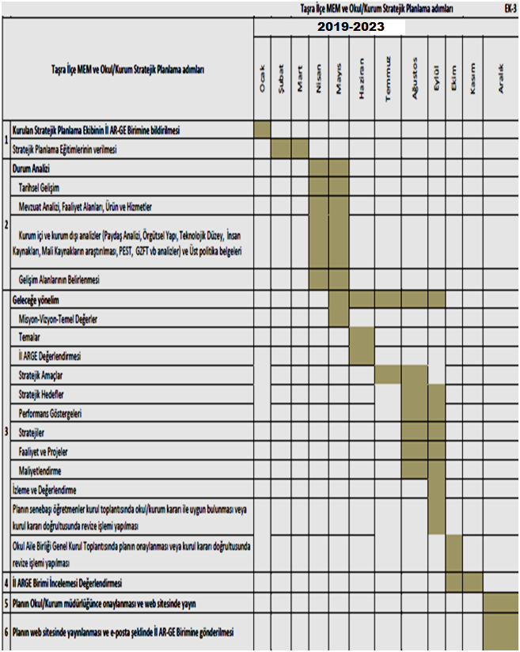**

***2. BÖLÜM***

***DURUM ANALİZİ***

* 1. ***TARİHSEL GELİŞİM***

*Ş****EHİT KAYMAKAM MUHAMMET FATİH SAFİTÜRK İMAM HATİP ORTAOKULU***

Şehit Kaymakam Muhammet Fatih Safitürk İmam Hatip Ortaokulunun, eğitim-öğretime 2017 yılında 6 öğretmen ve 86 öğrenci ile başlamıştır. 2017-2018 ve 2018-2019 eğitim öğretim yılında ise 7 öğretmen, 1 müdür yardımcısı ve 1 müdürden oluşan dinamik eğitim kadrosu ile yoluna devam etmektedir. 2018-2019 eğitim-öğretim yılı itibarıyla okulumuzda 5.sınıf seviyesinde 1, 6.sınıf seviyesinde 1, 7.sınıf seviyesinde 2, 8.sınıf seviyesinde 1 olmak üzere toplam 5 şube bulunmaktadır.

Okulumuz, öğrencilerimizi bir imam hatip ortaokulu olmasının verdiği bilinçle eğitim ve öğretim faaliyetlerinde millî ve manevî değerleri göz önünde bulundurarak çok yönlü, çağın gereklerine uygun donanımda, geçmişini iyi tanıyarak ondan güç alan ve geleceğe sağlam adımlarla yürüyen bireyler olacak şekilde yetiştirmeyi kendine şiar edinmiştir. Bu amaç doğrultusunda okulumuzda akademik çalışmaların yanı sıra sosyal çalışmalara da zaman ayrılmaktadır.

Okulumuzda bakanlığımız “Din Öğretimi” birimi koordinesinde Kalite Takip Sistemi(KTS) uygulanmaktadır. Bu sistem kapsamında ekim, kasım, aralık, mart, nisan, mayıs aylarında her birinde 7(yedi) akademik ve sosyal etkinlik uygulanmaktadır. Yine okulumuzda uyguladığımız bir diğer proje olan “Evin Okula Yakınlaşması ve Değişen Anne Baba Rolleri Projesi” kapsamında her dönem 3(üç) tane olmak üzere velilerimize talep ettikleri konularda alanında uzman kişilerce seminer vermekteyiz. “Okuyan 7’ler” projesi kapsamında öğrencilerle birlikte kitap okuma listeleri oluşturmakta ve öğrencilerimizi okumaya teşvik ederek ödüllendirmekteyiz.

Okulumuz çok genç olduğu için okulumuzdan ortaöğretime geçen öğrenciler henüz mezun seviyesine ulaşamamışlardır. Fakat bir üst eğitim basamaklarına bütün öğrencilerimiz yerleştirilmiş

***2.2 ŞEHİT KAYMAKAM MUHAMMET FATİH SAFİTÜRK İMAM HATİP ORTAOKULU***

|  |  |
| --- | --- |
| C:\Users\Mdr Yardımcısı\Desktop\20171010_114647.jpg | C:\Users\Mdr Yardımcısı\Desktop\Okul dış.bmp |
| C:\Users\Mdr Yardımcısı\Desktop\bahçe dış.bmp | C:\Users\Mdr Yardımcısı\Desktop\Şehit Köşesi.bmp |

***2.3 TEMEL İSTATİSTİKLER***

|  |  |  |  |  |  |  |  |  |
| --- | --- | --- | --- | --- | --- | --- | --- | --- |
| **KURUM KİMLİK BİLGİSİ** | | | | | | | | |
| **İli: SİVAS** | | | | **İlçesi: ŞARKIŞLA** | | | | |
| **Adres:** | **Damlaca Mah. Ümit Sok. No: 2 Şarkışla/SİVAS** | | | **Coğrafi Konum (link)** | | | **http://sehitkaymakammfsiho.meb.k12.tr/tema/harita.php** | |
| **Telefon Numarası:** | **0 (346) 512 83 99** | | | **Faks Numarası:** | | | **…..** | |
| **e- Posta Adresi:** | **763173@meb.k12.tr** | | | **Web sayfası adresi:** | | | **http://sehitkaymakammfsiho.meb.k12.tr** | |
| **Kurum Kodu:** | **763173** | | | **Öğretim Şekli:** | | | **Tam Gün** | |
| **Okulun Hizmete Giriş Tarihi : 2017** | | | | **Toplam Çalışan Sayısı** | | | **10** | |
| **Öğrenci Sayısı:** | **Kız** | **55** | | **Öğretmen Sayısı** | | **Kadın** | **4** | |
| **Erkek** | **48** | | **Erkek** | **3** | |
| **Toplam** | **103** | | **Toplam** | **7** | |
| **Derslik Başına Düşen Öğrenci Sayısı** | | | **:20,6** | **Şube Başına Düşen Öğrenci Sayısı** | | | | **:20,6** |
| **Öğretmen Başına Düşen Öğrenci Sayısı** | | | **:14,71** | **Şube Başına 30’dan Fazla Öğrencisi Olan Şube Sayısı** | | | | **:0** |
| **Öğrenci Başına Düşen Toplam Gider Miktarı** | | | **6.11** | **Öğretmenlerin Kurumdaki Ortalama Görev Süresi** | | | | **2** |
| **Kurum Müdürü** | | | | | **Hikmet ÖZMEN GSM Tel: 0 530 540 60 86** | | | |
| **Kurum Müdür Yardımcıları** | | | | | **Hayati KARAMEMİŞ GSM Tel :0 506 287 44 38** | | | |

* 1. ***MEVZUAT ANALİZİ***

|  |  |  |  |
| --- | --- | --- | --- |
| **KANUN** | | | |
| **Tarih** | **Sayı** | **No** | **Adı** |
| 23/07/1965 | 12056 | 657 | Devlet Memurları Kanunu |
| 24/10/2003 | 25269 | 4982 | Bilgi Edinme Hakkı Kanunu |
|  |  |  |  |

|  |  |  |
| --- | --- | --- |
| **YÖNETMELİK** | | |
| Yayımlandığı Resmi Gazete/Tebliğler Dergisi | | Adı |
| Tarih | Sayı |
| 12/10/2013 | 28793 | [Milli Eğitim Bakanlığı Personelinin Görevde Yükselme, Ünvan Değişikliği ve Yer Değiştirme Suretiyle Atanması Hakkında Yönetmelik](http://mevzuat.meb.gov.tr/html/persgorunvanatam_1/persatanma_1.html) |
|  |  |  |

|  |  |  |
| --- | --- | --- |
| **YÖNERGE** | | |
| Yayın | | Adı |
| Tarih | Sayı |
| 25/10/2013 | 3087071 | [Milli Eğitim Bakanlığı Ortaöğretim Kurumlarına Geçiş Yönergesi](http://mevzuat.meb.gov.tr/html/ortaogryonerge/ortogryon_1.html) |
|  |  |  |

* 1. ***FAALİYET ALANLARI, ÜRÜN VE HİZMETLER***

***ŞEHİT KAYMAKAM MUHAMMET FATİH SAFİTÜRK İHO FAALİYET ALANLARI***

|  |  |
| --- | --- |
| **A-FAALİYET ALANI:**  **EĞİTİM** | **B-FAALİYET ALANI:**  **YÖNETİM İŞLERİ** |
| **Hizmet–1**  **Rehberlik Hizmetleri**   * Öğrenci rehberlik hizmetleri * Öğretmen rehberlik hizmetleri * Veli rehberlik hizmetleri | **Hizmet–1**  **Öğrenci işleri hizmeti**   * Öğrenci kayıt, kabul ve devam işleri * Öğrenci başarısının değerlendirilmesi * Sınav işleri * Sınıf geçme işleri * Rehberlik * Öğrenci davranışlarının değerlendirilmesi * Öğrenim belgesi düzenleme işleri |
| **Hizmet–2**  **Sosyal-Kültürel Etkinlikler**   * Öğrenci sağlığı ve güvenliği eğitimleri * Kulüp çalışmaları * Okul-Çevre ilişkileri * Toplum hizmetleri | **Hizmet–2**  **Öğretmen işleri hizmeti**   * Derece terfi * Hizmet içi eğitim * Özlük hakları |
| **C-FAALİYET ALANI:**  **ÖĞRETİM** | |
| **Hizmet–1**  **Müfredatın işlenmesi** | |

***ŞEHİT KAYMAKAM MUHAMMET FATİH SAFİTÜRK İHO FAALİYET ALANLARI***

|  |  |  |  |  |  |
| --- | --- | --- | --- | --- | --- |
| **SIRA NO** | **FAALİYETLER** | **FAALİYETLERİN DAYANDIĞI MEVZUAT** | **AYRILAN MALİ KAYNAK** | **MEVCUT İNSAN KAYNAĞI** | **DEĞERLENDİRME** |
| **1** | **EĞİTİM** | **İlköğretim Kurumları**  **Yönetmeliği** | **Yetersiz** | **Yeterli** | **Güçlendirilmeli** |
| **2** | **YÖNETİM** | **İlköğretim Kurumları**  **Yönetmeliği**  **Devlet Memurları Kanunu** | **Yetersiz** | **Yeterli** | **Aynı Kalmalı** |
| **3** | **ÖĞRETİM** | **İlköğretim Kurumları**  **Yönetmeliği** | **Yetersiz** | **Yeterli** | **Güçlendirilmeli** |
| **4** |  |  |  |  |  |

* 1. ***PAYDAŞANALİZİ***

|  |  |
| --- | --- |
| **İÇ PAYDAŞLAR** | **DIŞ PAYDAŞLAR** |
| **Okul Yönetimi** | **Kaymakamlık** |
| **Öğretmenler** | **İlçe Milli Eğitim Müdürlüğü** |
| **Öğrenciler** | **Muhtar** |
| **Okul Aile Birliği** | **Mezunlar** |
| **Veliler** | **Diğer Eğitim Kurumları** |

***PAYDAŞ ANALİZİ MATRİSİ***

|  |  |  |  |  |  |  |  |  |
| --- | --- | --- | --- | --- | --- | --- | --- | --- |
| **PAYDAŞLAR** | **İÇ PAYDAŞ** | **DIŞ PAYDAŞ** | **HİZMET ALAN** | **NEDEN PAYDAŞ** | **Paydaşın Kurum Faaliyetlerini Etkileme Derecesi** | **Paydaşın Taleplerine Verilen Önem** | | **Sonuç** |
| Tam 5" "Çok 4", "Orta 3", "Az 2", "Hiç 1" | | |
| 1,2,3 İzle 4,5 Bilgilendir | | 1,2,3 Gözet  4,5 Birlikte Çalış |
| **İlçe Milli Eğitim Müdürlüğü** |  | X |  | Amaçlarımıza Ulaşmada Destek İçin İş birliği İçinde Olmamız Gereken Kurum | 5 | | 5 | **Bilgilendir, Birlikte çalış** |
| **Veliler** | X |  | X | Doğrudan ve Dolaylı Hizmet Alan | 4 | | 4 | **Bilgilendir, Birlikte çalış** |
| **Okul Aile Birliği** | X |  | X | Amaçlarımıza Ulaşmada Destek İçin İş birliği İçinde Olmamız Gereken Kurum | 5 | | 5 | **Bilgilendir, Birlikte çalış** |
| **Öğrenciler** | X |  | X | Varoluş sebebimiz | 5 | | 5 | **Bilgilendir, Birlikte Çalış** |
| **Mahalle Muhtarı** |  | X | X | Amaçlarımıza Ulaşmada Destek İçin İş birliği İçinde Olmamız Gereken Kurum | 1 | | 2 | **İzle, Gözet** |
| **Diğer Eğitim Kurumları** |  | X | X | Amaçlarımıza Ulaşmada Destek İçin İş birliği İçinde Olmamız Gereken Kurum | 2 | | 4 | **İzle, Birlikte Çalış** |

***2.7.PAYDAŞ ANALİZİ VE ANKET ÇALIŞMA SONUÇLARI***

Kurumumuzun temel paydaşları öğrenci, veli ve öğretmen olmakla birlikte eğitimin dışsal etkisi nedeniyle okul çevresinde etkileşim içinde olunan geniş bir paydaş kitlesi bulunmaktadır. Paydaşlarımızın görüşleri anket, toplantı, dilek ve istek kutuları, elektronik ortamda iletilen önerilerde dâhil olmak üzere çeşitli yöntemlerle sürekli olarak alınmaktadır.

***ÖĞRENCİ ANKETİ SONUÇLARI:***



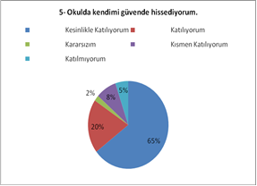 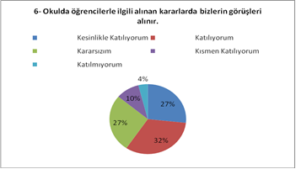

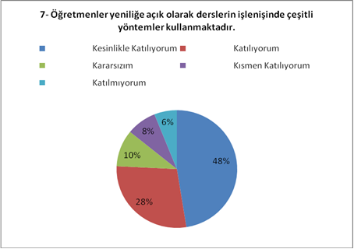 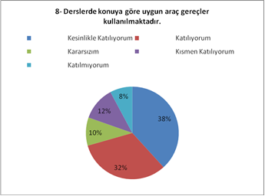

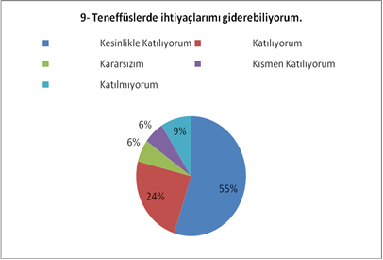 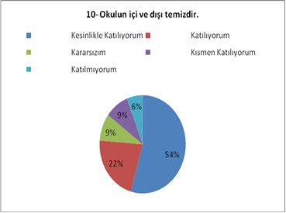

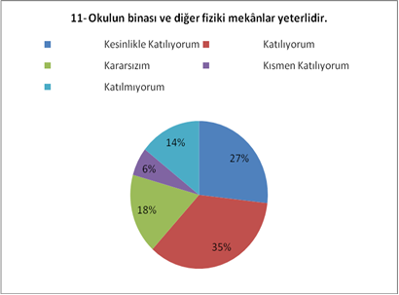 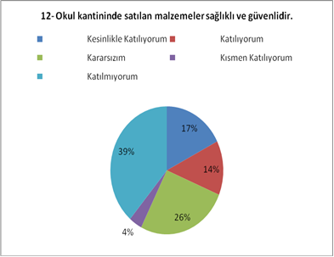

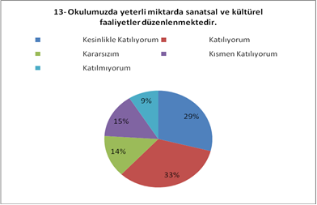

***ÖĞRENCİ ANKET SONUÇLARI DEĞERLENDİRMESİ***

|  |  |  |
| --- | --- | --- |
|  | **OLUMLU YÖNLERİNE İLİŞKİN GÖRÜŞLER** | **OLUMSUZ YÖNLERİNE İLİŞKİN GÖRÜŞLER** |
| 1 | Okulun temiz ve güzel olması | Deneme sınavlarında ilçe genelinde başarısız olması |
| 2 | Okulun kütüphanesinin olması | Okulda kantin olmaması |
| 3 | Okulda sosyal etkinliklerin yapılması | Teneffüs süresinin az olması |
| 4 | Deneme sınavlarının yapılması | Sınıflarda internet olmaması |
| 5 | Okulun fiziksel şartlarının iyi olması | Okulda rehber öğretmeninin olmaması |
| 6 | Öğretmenlerin dersleri iyi anlatması, ilgili olmaları |  |
| 7 | Derslerdeki kullanılan araç gereçlerin olması |  |
| 8 | Okul bahçesinde oyun alanlarının olması |  |
| 9 | Öğretmenlerin yazılı sonuçlarını kısa sürede açıklamaları |  |
| 10 | Öğretmenlerin öğrencilerle olumlu yaklaşmaları ,ilgilenmeleri |  |
| 11 | Okul müdürünün okulla ilgilenmesi |  |
| 12 | Öğrenci sayısının az olması |  |

***ÖĞRETMEN ANKETİ SONUÇLARI:***

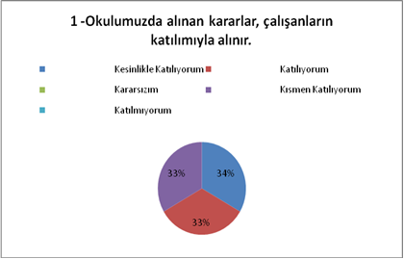 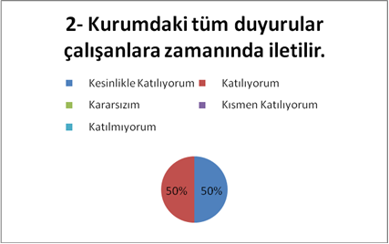

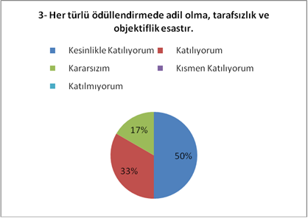 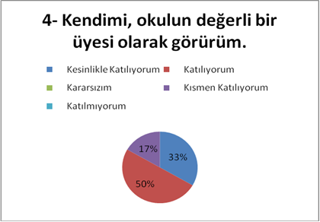

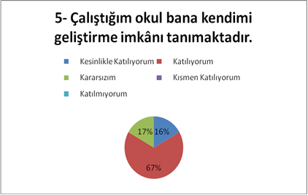 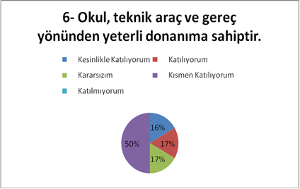

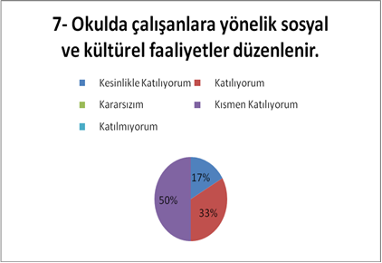 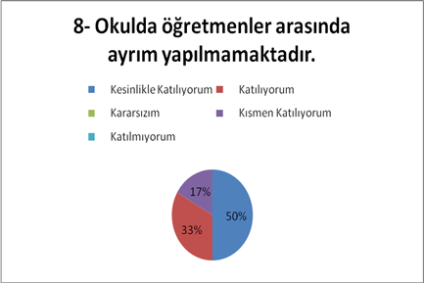

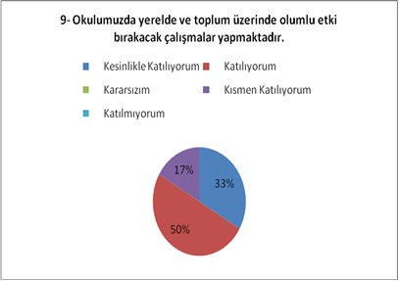 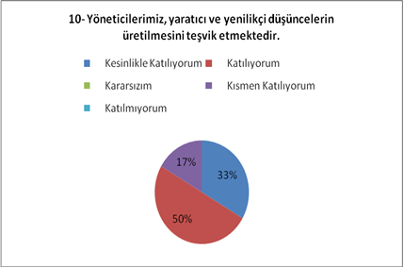

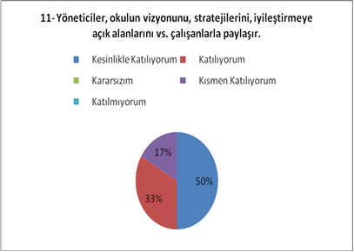 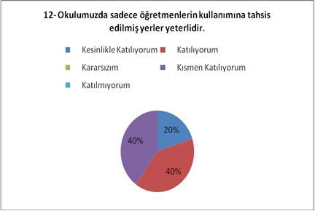

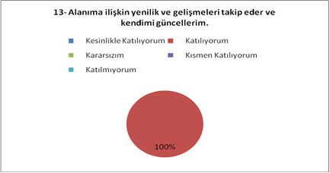

***ÖĞRETMEN ANKET SONUÇLARI DEĞERLENDİRMESİ***

|  |  |  |
| --- | --- | --- |
|  | **OLUMLU YÖNLERİNE İLİŞKİN GÖRÜŞLER** | **OLUMSUZ YÖNLERİNE İLİŞKİN GÖRÜŞLER** |
| 1 | Okulda disiplin probleminin olmaması | Taşımalı öğrencilerin okula ilgisiz olması |
| 2 | Öğrenci sayısının az olması | Okul kültürünün tam anlamıyla oluşmaması |
| 3 | Okulda tüm personelin birlikte hareket etmesi. |  |

***VELİ ANKET SONUÇLARI***

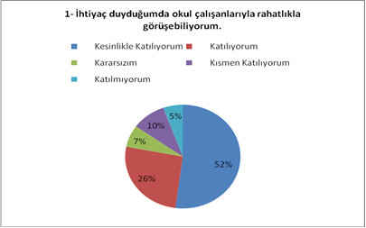 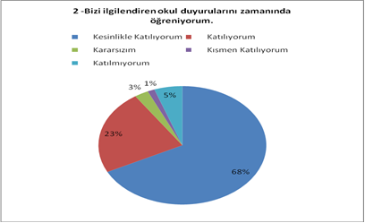

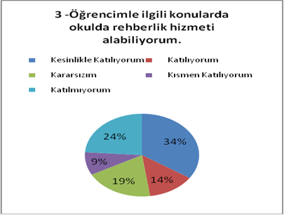 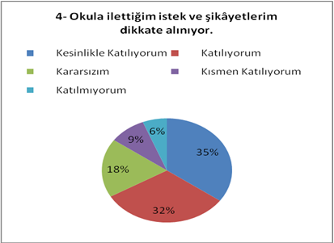

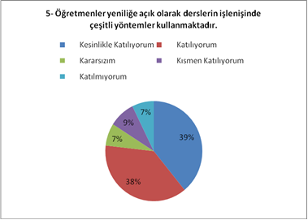 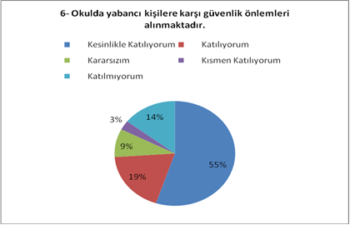

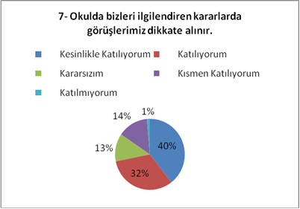 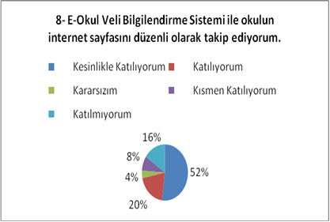

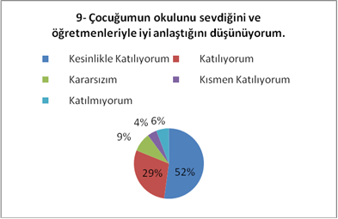 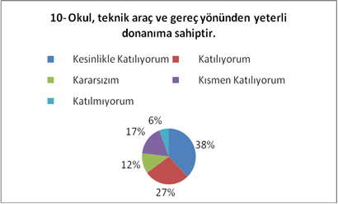

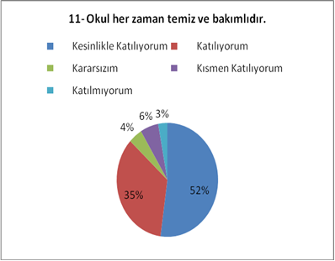 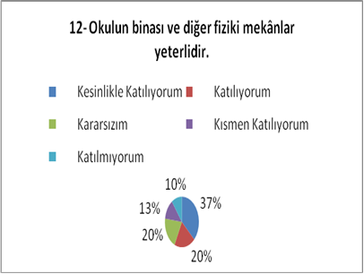

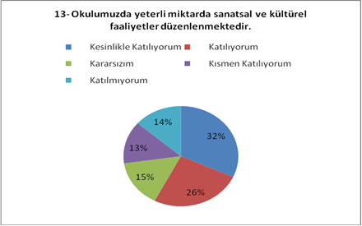

***VELİ ANKET SONUÇLARI DEĞERLENDİRMESİ***

|  |  |  |
| --- | --- | --- |
|  | **OLUMLU YÖNLERİNE İLİŞKİN GÖRÜŞLER** | **OLUMSUZ YÖNLERİNE İLİŞKİN GÖRÜŞLER** |
| 1 | Öğrencilerin her tülü sorunlarıyla ilgilenmeleri | Rehberlik öğretmeninin olmaması |
| 2 | Öğrencinin okula gelmediği zaman velinin sms ile bilgilendirilmesi | Kantin olmaması |
| 3 | Okulun düzenli ve disiplinli olması | Sosyal aktivitelerin az olması |
| 4 | Veli görüşlerinin okul idaresi tarafından dikkate alınması |  |
| 5 | Okul müdürünün okulla ilgilenmesi |  |
| 6 | Sosyal etkinliklerin öğrenci velilerine yönelikte olması |  |
| 7 | Okulun temiz ve hijyenik olması |  |
| 8 | Çocukların ahlak yönünden iyi yetiştirilmesi |  |
|  |  |  |
|  | | |

***2.8 KURUM İÇİ ANALİZ***

* + 1. ***Örgütsel Yapı:***

**Okul**

**Müdürü**

**Okul Aile Bir.**

**Öğret. Kurulu**

**Müdür Yard.**

**Komisyonlar**

**Kurullar**

**Yard. Hizmetler**

**Büro Hizmetleri**

**Öğretmenler**

**Öğrenci Kulüp.**

**Branş Öğr.**

**Zümre Öğr.**

***OKULDA OLUŞTURULAN KOMİSYON VE KURULLAR:***

|  |  |
| --- | --- |
| **Kurul/Komisyon Adı** | **Görevleri** |
| **Zümre Öğretmenler Kurulu** | Eğitim-öğretimin eşgüdüm içinde yürütülmesi, eğitim-öğretim süresinde karşılaşılan güçlükler vb. ile ilgili görüş alışverişinde bulunmak |
| **Şube Öğretmenler Kurulu** | Aynı şubede derse giren tüm öğretmenleri kaynaştırmak, öğrenciler konusunda fikir ve bilgi alışverişinde bulunmak, şube rehber öğretmeni öncülüğünde sınıfla ilgili kararlar almak, uygulamak vs. |
| **Okul-Aile Birliği Kurulu** | Eğitim-öğretimi geliştirici faaliyetleri desteklemek. Okul ve veliler ile iletişimi sağlamak. Okul adına alınan kararlarda velileri temsil etmek. vs. |

* + 1. ***İNSAN KAYNAKLARI***

***2018 Yılı Kurumdaki Mevcut Yönetici Sayısı:***

|  |  |  |  |  |
| --- | --- | --- | --- | --- |
| **Sıra No** | **Görevi** | **Erkek** | **Kadın** | ***Toplam*** |
| **1** | **Müdür** | **1** | **0** | **1** |
| **2** | **Müdür Yrd.** | **1** | **0** | **1** |

***Kurum Yöneticilerinin Eğitim Durumu:***

|  |  |  |
| --- | --- | --- |
| **Eğitim Düzeyi** | **2018 Yılı İtibari İle** | |
| **Kişi Sayısı** | **%** |
| **ÖnLisans** | **0** | **0** |
| **Lisans** | **2** | **100** |
| **Yüksek Lisans** | **0** | **0** |

***Kurum Yöneticilerinin Yaş İtibari ile dağılımı:***

|  |  |  |
| --- | --- | --- |
| **Yaş Düzeyleri** | **2018 Yılı İtibari İle** | |
| **Kişi Sayısı** | **%** |
| **20-30** | **0** | **0** |
| **30-40** | **0** | **0** |
| **40+...** | **2** | **100** |

**İdari Personelin Hizmet Süresine İlişkin Bilgiler:**

|  |  |
| --- | --- |
| **Hizmet Süreleri** | **Kişi Sayısı** |
| **1-3 Yıl** | **0** |
| **4-6 Yıl** | **0** |
| **7-10 Yıl** | **0** |
| **11-15 Yıl** | **0** |
| **16+……üzeri** | **2** |

***İDARİ PERSONELİN KATILDIĞI HİZMET-İÇİ EĞİTİM PROGRAMLARI:***

|  |  |  |
| --- | --- | --- |
| **Adı ve Soyadı** | **Görevi** | **Katıldığı Çalışmanın Adı** |
| HİKMET ÖZMEN | MÜDÜR | PHOTOSHOP KURSU |
| HİKMET ÖZMEN | MÜDÜR | WEB TASARIM KURSU |
| HİKMET ÖZMEN | MÜDÜR | İNTEL ÖĞRETMEN PROGRAMI |
| HİKMET ÖZMEN | MÜDÜR | EXCEL KURSU |
| HİKMET ÖZMEN | MÜDÜR | 4.01.01.02.009 - PROJE HAZIRLAMA TEKNİKLERİ KURSU |
| HİKMET ÖZMEN | MÜDÜR | YİBO LARDA DERS DIŞI ZAMANLARIN DEĞERLENDİRİLMESİ SEMİNERİ |
| HİKMET ÖZMEN | MÜDÜR | EĞİTİM YÖNETİMİ SEMİNERİ |
| HİKMET ÖZMEN | MÜDÜR | TEMEL EĞİTİM PROJESİ 2. FAZ SEMİNERİ |
| HİKMET ÖZMEN | MÜDÜR | YENİ İLKÖĞRETİM PROGRAMLARININ TANITILMASI |
| HİKMET ÖZMEN | MÜDÜR | ÇOCUK HAKLARI VE ÇOCUKLARA YÖNELİK ŞİDDET |
| HİKMET ÖZMEN | MÜDÜR | DİKSİYON SEMİNERİ |
| HİKMET ÖZMEN | MÜDÜR | YARATICI DRAMA SEMİNERİ |
| HİKMET ÖZMEN | MÜDÜR | OKUL SAĞLIĞI SEMİNERİ |
| HİKMET ÖZMEN | MÜDÜR | OKULLARDA İLKYARDIM-İLK MÜDAHALE SEMİNERİ |
| HİKMET ÖZMEN | MÜDÜR | 2.YARATICI DRAMA SEMİNERİ |
| HİKMET ÖZMEN | MÜDÜR | OKULARDA TOPLU BESLENME EĞİTİMİ SEMİNERİ |
| HİKMET ÖZMEN | MÜDÜR | İLKÖĞRETİM KURUMLARI STANDARTLARI SEMİNERİ |
| HİKMET ÖZMEN | MÜDÜR | İLKÖĞRETİM KURUMLARI STANDARTLARI SEMİNERİ |
| HİKMET ÖZMEN | MÜDÜR | OKUL YÖNETİMİ |
| HİKMET ÖZMEN | MÜDÜR | FATİH PROJESİ BİLİŞİM TEKNOLOJİLERİNİN VE İNTERNETİN BİLİNÇLİVE GÜVENLİ KULLANIMI SEMİNERİ |
| HİKMET ÖZMEN | MÜDÜR | ÖZEL EĞİTİM SEMİNERİ |
| HİKMET ÖZMEN | MÜDÜR | DOKÜMAN YÖNETİM SİSTEMİ TÜM ROLLER KULLANICI SEMİNERİ |
| HİKMET ÖZMEN | MÜDÜR | EĞİTİM YÖNETİMİ SEMİNERİ (TARİH DEĞİŞTİ) |
| HİKMET ÖZMEN | MÜDÜR | KURUM KÜLTÜRÜ SEMİNERİ |
| HAYATİ KARAMEMİŞ | MÜD. YRD. | 4.01.01.02.028 - FATİH PROJESİ ETKİLEŞİMLİ SINIF YÖNETİMİ KURSU |
| HAYATİ KARAMEMİŞ | MÜD. YRD. | TEMEL BİLGİSAYAR VE İNTERNET KULLANIM KURSU |
| HAYATİ KARAMEMİŞ | MÜD. YRD. | ÖZEL EĞİTİM SEMİNERİ |
| HAYATİ KARAMEMİŞ | MÜD. YRD. | İLKÖĞRETİM KURUMLARI STANDARTLARI SEMİNERİ |
| HAYATİ KARAMEMİŞ | MÜD. YRD. | İLKÖĞRETİM KURUMLARI STANDARTLARI SEMİNERİ |
| HAYATİ KARAMEMİŞ | MÜD. YRD. | OKUL YÖNETİMİ |
|  |  |  |

***2019 Yılı Kurumdaki Mevcut Öğretmen Sayısı:***

|  |  |  |  |  |  |
| --- | --- | --- | --- | --- | --- |
| **Sıra No** | **Branşı** | | **Erkek** | **Kadın** | **Toplam** |
| 1 | Orkun CİNGÖZ | | 1 | 0 | 1 |
| 2 | Recep BOZBIYIK | | 1 | 0 | 1 |
| 3 | Rukiye DOĞAN | | 0 | 1 | 1 |
| 4 | Azize GÜLMEZ | | 0 | 1 | 1 |
| 5 | Seyyid TUTAR | | 1 | 0 | 1 |
| 6 | Dilan ERSÜL | | 0 | 1 | 1 |
| 7 | Betül ÜNSAL AYTUNÇ | | 0 | 1 | 1 |
|  | | **TOPLAM** | **3** | **4** | **7** |

***Öğretmenlerin Yaş İtibari ile Dağılımı:***

|  |  |
| --- | --- |
| **Yaş Düzeyleri** | **Kişi Sayısı** |
| 20-30 | 3 |
| 30-40 | 4 |
| 40+... | - |

***Öğretmenlerin Hizmet Süreleri:***

|  |  |
| --- | --- |
| **Hizmet Süreleri** | **Kişi Sayısı** |
| 1-3 Yıl | 0 |
| 4-6 Yıl | 4 |
| 7-10 Yıl | 2 |
| 11-15 Yıl | 0 |
| 16+…….üzeri | 1 |

***2018 Yılı Kurumdaki Mevcut Hizmetli/ Memur Sayısı*:**

|  |  |  |  |  |  |  |
| --- | --- | --- | --- | --- | --- | --- |
| **Sıra  No** | **Görevi** | **Erkek** | **Kadın** | **Eğitim Durumu** | **Hizmet Yılı** | **Toplam** |
| 1 | Memur | 0 | 0 | 0 | 0 | 0 |
| 2 | Hizmetli | 0 | 0 | 0 | 0 | 0 |
| 3 | İşçi (696 K.H.K) | 1 | 0 | Lise | 1 | 1 |
| 4 | Sigortalı İşçi(İşkur) | 0 | 1 | Lise | 1 | 1 |

***ÇALIŞANLARIN GÖREV DAĞILIMI****:*

|  |  |  |
| --- | --- | --- |
| **S.NO** | **UNVAN** | **GÖREVLERİ** |
| **1** | Okul Müdürü | 1. Ders okutmak 2. Kanun, tüzük, yönetmelik, yönerge, program ve emirlere uygun olarak görevlerini yürütmeye, 3. Okulu düzene koyar 4. Denetler. 5. Okulun amaçlarına uygun olarak yönetilmesinden, değerlendirilmesinden ve geliştirmesinden sorumludur. 6. Okul müdürü, görev tanımında belirtilen diğer görevleri de yapar. |
| **2** | Müdür Yardımcısı | 1. Okulda kullanılan belge, defter, çizelge ve formlarla ilgili iş ve işlemleri yürütür ve gerekli olanları imzalar. 2. Görevlendirildiğinde, ilgili mevzuat kapsamında oluşturulan kurul, komisyon ve ekiplere katılır, başkanlık eder ve bunlarla ilgili iş ve işlemleri yürütür. 3. Kendisine verilen nöbet görevini yürütür, nöbetçi öğretmen ve öğrencileri izler, nöbet raporlarını inceler, varsa sorunları müdür başyardımcısına ve müdüre iletir. 4. Sorumluluğuna verilen öğrencilerle ilgili iş ve işlemleri müdür ve müdür başyardımcısıyla işbirliği içinde yürütür. 5. Elektronik ortamda veri tabanı üzerinden bilgi alışverişiyle ilgili işlemleri yürütür. 6. Mezunların izlenmesine yönelik iş ve işlemleri yürütür. 7. Müdür tarafından verilen görevin gerektirdiği diğer görev ve sorumlulukları yerine getirir. |
| **3** | Öğretmenler | 1. İlköğretim okullarında dersler sınıf veya branş öğretmenleri tarafından okutulur. 2. Öğretmenler, kendilerine verilen sınıfın veya şubenin derslerini, programda belirtilen esaslara göre plânlamak, okutmak, bunlarla ilgili uygulama ve deneyleri yapmak, ders dışında okulun eğitim-öğretim ve yönetim işlerine etkin bir biçimde katılmak ve bu konularda kanun, yönetmelik ve emirlerde belirtilen görevleri yerine getirmekle yükümlüdürler. 3. Sınıf öğretmenleri, okuttukları sınıfı bir üst sınıfta da okuturlar. 4. İlköğretim okullarının 4 üncü ve 5 inci sınıflarında özel bilgi, beceri ve yetenek isteyen; beden eğitimi, müzik, görsel sanatlar, din kültürü ve ahlâk bilgisi, yabancı dil ve bilgisayar dersleri branş öğretmenlerince okutulur. 5. Derslerini branş öğretmeni okutan sınıf öğretmeni, bu ders saatlerinde yönetimce verilen eğitim-öğretim görevlerini yapar. 6. Okulun bina ve tesisleri ile öğrenci mevcudu, yatılı-gündüzlü, normal veya ikili öğretim gibi durumları göz önünde bulundurularak okul müdürlüğünce düzenlenen nöbet çizelgesine göre öğretmenlerin, normal öğretim yapan okullarda gün süresince, ikili öğretim yapan okullarda ise kendi devresinde nöbet tutmaları sağlanır. 7. Yönetici ve öğretmenler; Resmî Gazete, Tebliğler Dergisi, genelge ve duyurulardan elektronik ortamda yayımlananları Bakanlığın web sayfasından takip eder. 8. Elektronik ortamda yayımlanmayanları ise okur, ilgili yeri imzalar ve uygularlar.   9. Öğretmenler dersleri ile ilgili araç-gereç, laboratuar ve işliklerdeki eşyayı, okul kütüphanesindeki kitapları korur ve iyi kullanılmasını sağlarlar. |

* + 1. ***TEKNOLOJİK DÜZEY***

***OKULUN TEKNOLOJİK ALTYAPISI:***

|  |  |  |  |
| --- | --- | --- | --- |
| **Araç-Gereçler** | **2017** | **2018** | **İhtiyaç** |
| Bilgisayar | 3 | 8 | 22 |
|  |  |  |  |
| Masaüstü Bilgisayar Sayısı | 3 | 3 | 0 |
| Akıllı Tahta Sayısı | 5 | 5 | 0 |
| Fotokopi Makinesi Sayısı | 3 | 3 | 0 |
| TV Sayısı | 1 | 1 | 0 |
| Yazıcı | 3 | 4 | 0 |
| Tarayıcı | 0 | 0 | 0 |
| Okul Güvenlik Kamerası | 13 | 13 | 4 |
| Projeksiyon | 1 | 0 | 0 |
| İnternet bağlantısı | 1 | 1 | 0 |
| İnternet Bağlantı Hızı | 0 | 1.93 Mbps | 0 |
| Fen Laboratuvarı | 1 | 1 | 0 |
| Bilgisayar Lab. | 0 | 0 | 1 |
| Fotoğraf makinesi | 0 | 0 | 0 |
| Kamera | 0 | 0 | 0 |
| Okul/kurumun İnternet sitesi | 1 | 1 | 0 |
| Personel/e-mail adresi oranı | %100 | %100 | 0 |

***OKULUN FİZİKİ ALTYAPISI:***

|  |  |  |  |  |
| --- | --- | --- | --- | --- |
| **Fiziki Mekân** | **Var** | **Yok** | **Adedi** | **İhtiyaç** |
| Öğretmen Çalışma Odası | X |  | 1 | 0 |
| Ekipman Odası | X |  | 1 | 0 |
| Kütüphane | X |  | 1 | 0 |
| Rehberlik Servisi | X |  | 1 | 0 |
| Resim Odası |  | X |  | 0 |
| Müzik Odası |  | X |  | 0 |
| Çok Amaçlı Salon | X |  | 1 | 0 |
| Ev Ekonomisi Odası |  | X |  | 0 |
| İş ve Teknik Atölyesi |  | X |  | 0 |
| Bilgisayar laboratuvarı |  | X |  | 0 |
| Yemekhane |  | X |  | 0 |
| Spor Salonu | X |  | 1 | 0 |
| Otopark |  | X |  | 0 |
| Spor Alanları |  | X |  | 0 |
| Kantin |  | X |  | 0 |
| Fen Bilgisi Laboratuvarı | X |  | 1 | 0 |
| Atölyeler |  | X |  | 0 |
| Bölümlere Ait Depo |  | X |  | 0 |
| Bölüm Laboratuvarları |  | X |  | 0 |
| Bölüm Yönetici Odaları |  | X |  | 0 |
| Bölüm Öğrt. Odası |  | X |  | 0 |
| Teknisyen Odası |  | X |  | 0 |
| Bölüm Dersliği |  | X |  | 0 |
| Arşiv | X |  | 1 | 0 |

* + 1. ***MALİ KAYNAKLAR***

***Okul Kaynak Tablosu:***

|  |  |  |
| --- | --- | --- |
| **Kaynaklar** | **2017** | **2018** |
| Genel Bütçe | 0 | 0 |
| Okul aile Birliği | 330 | 1055,68 |
| Kira Gelirleri | 0 | 0 |
| Döner Sermaye | 0 | 0 |
| Vakıf ve Dernekler | 0 | 0 |
| Dış Kaynak/Projeler | 0 | 0 |
| Diğer |  |  |
| …….. |  |  |
| **TOPLAM** | 330 | 1055,68 |

***Okulun Gelir-Gider Tablosu:***

|  |  |  |  |  |  |  |
| --- | --- | --- | --- | --- | --- | --- |
| **YILLAR** | **2017** | | **2018** | |  | |
| HARCAMA KALEMLERİ | GELİR | GİDER | GELİR | GİDER |  |  |
| Temizlik |  | 330 |  | 630 |  |  |
| Küçük onarım |  |  |  |
| Bilgisayar harcamaları |  |  |  |
| Büro malz. harcamaları |  |  |  |
| Telefon |  |  |  |
| Yemek |  |  |  |
| Sosyal faaliyetler |  |  |  |
| Kırtasiye |  |  |  |
| Vergi harç vs |  |  |  |
| ………….. |  |  |  |
| GENEL |  | **330** |  | **630** |  |  |

* + 1. ***İstatistikî Veriler***

***Karşılaştırmalı Öğretmen/Öğrenci Durumu (2018)***

|  |  |  |  |  |
| --- | --- | --- | --- | --- |
| **ÖĞRETMEN** | **ÖĞRENCİ** | | | **OKUL** |
| Toplam öğretmen sayısı | Öğrenci sayısı | | Toplam öğrenci sayısı | Öğretmen başına düşen öğrenci sayısı |
| Kız | Erkek |
| **7** | **55** | **48** | **103** | **15** |

|  |  |  |  |  |  |  |
| --- | --- | --- | --- | --- | --- | --- |
| **Öğrenci Sayısına İlişkin Bilgiler** | | | | | | |
|  | **2017** | | **2018** | | **2019** | |
|  | **Kız** | **Erkek** | **Kız** | **Erkek** | **Kız** | **Erkek** |
| **Öğrenci Sayısı** | **55** | **51** | **55** | **48** |  |  |
| **Toplam Öğrenci Sayısı** | **106** | | **103** | |  | |
|  | | | | | | |

|  |  |  |  |  |  |
| --- | --- | --- | --- | --- | --- |
| **Yıllara Göre Ortalama Sınıf Mevcutları** | | | **Yıllara Göre Öğretmen Başına Düşen Öğrenci Sayısı** | | |
| **2017** | **2018** | **2019** | **2017** | **2018** | **2019** |
| **21** | **20,4** |  | **15** | **14,7** |  |

|  |  |  |
| --- | --- | --- |
| **Sınıf Tekrarı Yapan Öğrenci Sayısı** | | |
| Öğretim Yılı | Toplam Öğrenci Sayısı | Sınıf Tekrarı Yapan Öğrenci Sayısı |
| **2017-2018** | 105 | 0 |
| **2018-2019** | 103 | 0 |
| **2019-2020** |  |  |

***Okulumuz Bina ve Alanlarına ilişkin Veriler***

***Yerleşim Alanı ve Derslikler***

|  |  |  |  |
| --- | --- | --- | --- |
| **Yerleşim** | | | |
| Toplam Alan (m2) | | Bina Alanı (m2) | Bahçe alanı (m2) |
| 4728 | | 1906 | 2822 |
|  | | |

***Okul Yerleşkesine İlişkin Bilgiler***

|  |  |  |  |  |
| --- | --- | --- | --- | --- |
| **Okul Bölümleri** | | **Özel Alanlar** | **Var** | **Yok** |
| Okul Kat Sayısı | **1** | Çok Amaçlı Salon | **X** |  |
| Derslik Sayısı | **5** | Çok Amaçlı Saha | **X** |  |
| Derslik Alanları (m2) | **273,75** | Kütüphane | **X** |  |
| Kullanılan Derslik Sayısı | **5** | Fen Laboratuvarı | **X** |  |
| Şube Sayısı | **5** | Bilgisayar Laboratuvarı |  | **X** |
| İdari Odaların Alanı (m2) | **27** | İş Atölyesi |  | **X** |
| Öğretmenler Odası (m2) | **23,2** | Beceri Atölyesi |  | **X** |
| Okul Oturum Alanı (m2) | **638** | Pansiyon |  | **X** |
| Okul Bahçesi (Açık Alan)(m2) | **2822** | Voleybol Sahası | **X** |  |
| Okul Kapalı Alan (m2) | **1906** | Basketbol Alanı | **X** |  |
| Sanatsal, bilimsel ve sportif amaçlı toplam alan (m2) | **134,96** |  |  |  |
| Kantin (m2) | **21,6** |  |  |  |
| Tuvalet Sayısı | **17** |  |  |  |
| **Diğer (………….)** |  |  |  |  |

* 1. ***ÇEVRE ANALİZİ***

***2.9.1. PEST- E (Politik, Ekonomik, Sosyo-Kültürel, Teknolojik, Ekolojik, Etik) Analizi***

|  |  |
| --- | --- |
| **Politik ve yasal etmenler** | **Ekonomik çevre değişkenleri** |
| Cumhurbaşkanlığı Hükümet Sistemiyle birlikte eğitim ile ilgili kararların hızlı bir şekilde alınması, Milli Eğitim Bakanımızın eğitimin içinden gelmesi ve sorun alanlarını bilmesi.  Yerel Yönetimin eğitim hizmetlerine yönelik duyarlılığı,  Özel eğitimi destekleyen politikaların varlığı | Okulumuzun bulunduğu çevre sürekli göç veren bir bölge olduğu için, genel bağlamda ailelerimizin sosyoekonomik düzeyleri düşük seviyelerdedir. Bu açıdan bakıldığı zaman, ailelerin okulun maddi kaynaklarına çok fazla katkısı olmamaktadır. Belli dönemlerde okul bünyesinde okul-aile işbirliği ile çalışmaları düzenlenmekte, buradan elde edilen gelirlerle okulumuzun eksikleri giderilmeye çalışılmaktadır. |

|  |  |
| --- | --- |
| **Sosyal-kültürel çevre değişkenleri** | **Teknolojik çevre değişkenleri** |
| Okulumuzun bulunduğu çevredeki hızlı yoğun göç olgusu, bireylerin uyum problemlerini de beraberinde getirmektedir.  Köy hayatından şehir hayatına geçiş çocukları sosyal yönden olumsuz etkilediği gibi küçük köy okulundan büyük okula geçiş de eğitim konsantrasyonunu bozmaktadır. | Teknolojinin eğitim için faydalı olacağı inanç.  Teknolojik ürün ve hizmetlerin eğitim-öğretim faaliyetlerinde öneminin giderek artması.  Bilişim teknolojilerinin gelişmesi, dijitalleşme ve endüstri 4.0 gibi değişikliklerin getirdiği yenilikler |

|  |  |
| --- | --- |
| **Ekolojik ve doğal çevre değişkenleri** | **Etik ve ahlaksal değişkenler** |
| Okulumuzun şehir merkezine uzak olması konum itibariyle, kentleşmenin getirdiği, trafik, gürültü, sosyal karmaşa gibi olumsuzluklardan göreli olarak daha az etkilenmesi. | Değişik kültürlerin buluşma noktası olan şehirlerin, buralarda yaşayan birçok gencin örf, adet ve kültüründen habersiz yetişmesine sebep olduğu bir gerçektir. Bu durumu asgariye indirmek için aileye ve eğitim camiasına büyük bir vazife düşmektedir. Bu nedenle milli ve manevi kültürünü evrensel değerler içinde koruyup geliştiren bireyler yetiştirmek bizim asli görevimizidir. Öğrencilerimizin kendi öz kültürünü tanıyıp bunu karakterine yansıtarak yaşaması ve gelecek nesillere aktarması hepimizin ortak gayesidir. |

***2.9.2. Üst Politika Belgeleri***

|  |  |
| --- | --- |
| **SIRA NO** | **REFERANS KAYNAĞININ ADI** |
| **1** | 10. Kalkınma Planı |
| **2** | TÜBİTAK Vizyon 2023 Eğitim ve İnsan Kaynakları Sonuç Raporu ve Strateji Belgesi |
| **3** | 5018 yılı Kamu Mali Yönetimi ve Kontrol Kanunu |
| **4** | Kamu İdarelerinde Stratejik Planlamaya İlişkin Usul ve Esaslar Hakkında Yönetmelik |
| **5** | Devlet Planlama Teşkilatı Kamu İdareleri İçin Stratejik Planlama Kılavuzu (2006) |
| **6** | Milli Eğitim Bakanlığı 2015-2019 Stratejik Plan Hazırlık Programı |
| **7** | Milli Eğitim Bakanlığı Stratejik Plan Durum Analizi Raporu |
| **8** | 61. Hükümet Programı |
| **9** | 61. Hükümet Eylem Planı |
| **10** | Milli Eğitim Bakanlığı Strateji Geliştirme Başkanlığının 2013/26 Numaralı Genelgesi |
| **11** |  |
| **12** |  |
| **13** |  |
|  | |

* 1. ***GZFT ANALİZİ -GZFT (Güçlü, Zayıf, Fırsat, Tehdit) Analizi***

***İçsel Faktörler***

|  |  |
| --- | --- |
| **Güçlü Yönler** | **Zayıf Yönler** |
| 1. Okul vizyonunun ve misyonunun belirlenmiş olması. 2. Genç ve istekli öğretim kadrosunun olması 3. Kurum içi iletişim kanallarının açık olması 4. Kendini geliştiren gelişime açık ve teknolojiyi kullanan öğretmenin olması 5. Kurum kültürünün oluşturulmuş olması 6. Sınıf mevcutlarının uygun olması 7. Öğretmenler kurulunda alınan kararların herkes tarafından benimsenip uygulanabilmesi 8. Diğer kurum ve kuruluşlarla yapılan etkili ve sağlıklı işbirlikleri sayesinde elde edilen kazanımların varlığı 9. Okul sitesinin ve SMS bilgilendirme sisteminin aktif olarak kullanılması. 10. Velilere erişimin kolay sağlanabilmesi 11. Yeniliğe ve gelişime açık yetkin bir idarenin olması | 1. Ana sınıfının olmaması. 2. Okulun gelirinin olmaması 3. Yardımcı personel olmaması 4. Velilerin okul ile iletişiminin az olması. 5. Velilerin yapılan toplantılara katılımının azlığı 6. Öğrencilerin eğitim öğretim ile ilgili ihtiyaçlarını karşılayabilecekleri alanlara uzak olması 7. Sosyal kültürel faaliyetlerin az olması 8. Öğrenci sayısının azlığı 9. Kırsal kesim olması sebebiyle yetersiz imkânlar |

|  |  |
| --- | --- |
| **Fırsatlar** | **Tehditler** |
| 1. Yerel Yönetimin eğitim hizmetlerine yönelik duyarlılığı, 2. Özel eğitimi destekleyen politikaların varlığı 3. Okulun şehir gürültüsünden uzak bir yerleşkede bulunması 4. Fiziki alanların geliştirmeye açık olması 5. Diğer okul ve kurumlarla iletişimin güçlü olması 6. Kaliteli eğitim ve öğretime ilişkin talebin artması 7. Bir Milyon Öğretmen, Bir Milyon Fikir” projesi kapsamında öğretmenlerden gelen fikirlerin Bakanlık tarafından mevzuata dönüştürülmesi. İl ve ilçelerde yapılan 2019-2023 çalıştayları ile öğretmen ve idarecilerinin görüş ve önerilerinin alınması. 8. Milli Eğitim Bakanımızın eğitimin içinden gelmesi ve sorun alanlarını bilmesi. 9. Özel eğitimi destekleyen politikaların varlığı | 1. Velilerin ekonomik durumunun düşük olması 2. Okulun binasının geleceği ile ilgili belirsizlik 3. .Sosyal çözülme, parçalanmış aile sayısının giderek artıyor olması 4. Toplumda kitap okuma, spor yapma, sanatsal ve kültürel faaliyetlerde bulunma alışkanlığının yetersiz olması 5. Teknolojik alt yapının yenilenememesi. 6. İnternet ortamında oluşan bilgi kirliliği, doğru ve güvenilir bilgiyi ayırt etme güçlüğü 7. Bireylerde oluşan teknoloji bağımlılığı 8. Sürekli değişen Eğitim politikaları. |

* 1. ***SORUN ALANLARI***

|  |  |
| --- | --- |
| **TEMEL SORUN ALANLARI** | |
| 1. **OKUL FİZİKSEL DURUMU** | 1. Eğitim-öğretimde araç-gereç eksikliğinin olması. 2. Okul binasının merkeze yakın olmaması. |
| 1. **EĞİTİM-ÖĞRETİM SORUNLARI** | 1. Öğrencilerin anasınıfı eğitimi almadan okula başlamaları. 2. Öğrencilerin,eğitim-öğretimileilgiliihtiyaçlarınıkarşılayabileceklerialanlarauzak olması. 3. Sosyalkültürelfaaliyetlerinazolması 4. Taşımalı eğitim ile gelen öğrencilerin çoğunluğu oluşturması 5. Bazı okul türlerine yönelik olumsuz algının olması 6. Okulumuza kayıt yaptıracak 5. Sınıf öğrenci sayısının az olması |
| 1. **PAYDAŞ SORUNLARI** | 1. Velilerinekonomikdurumunundüşük olması 2. Velilerin kendi başına iş yapamayan öğrenci yetiştirmeleri. 3. Velilerinyapılantoplantılara katılımının azlığı. 4. Velilerinokul ile iletişiminin az olması. 5. Okulun gelirinin olması |

***GELECEĞE YÖNELİM***

***3. BÖLÜM***

* 1. ***MİSYONUMUZ***

Öğrencilerimizin zihninde, insana, düşünceye, özgürlüğe, ahlaka ve kültürel mirasa, saygıya dayanan bir din öğretimi anlayışının yayılmasına katkıda bulunmak, evrensel ilkeleri gözeten, yüksek karakterli ve nitelikli insanlar yetiştirmektir.

* 1. ***VİZYONUMUZ***

Kurumsal kimliği ve sunduğu hizmetlerle örnek alınan, kültürel mirası değerlendirebilen, yaşanan hayatı yorumlayabilen, problemlere çözüm üretebilen, mesleğinde önder, saygılı ve sorumlu bireyleri yetiştiren bir kurum olmayı başarmaktır.

* 1. ***TEMEL DEĞERLER VE İLKELERİMİZ***
* Önce insan,
* Karşılıklı güven ve dürüstlük,
* Sabırlı, hoşgörülü ve kararlılık,
* Eğitimde süreklilik anlayışı,
* Adaletli performans değerlendirme,
* Bireysel farkları dikkate almak,
* Kendisiyle ve çevresi ile barışık olmak,
* Yetkinlik, üretkenlik ve girişimcilik ruhuna sahip olmak,
* Doğa ve çevreyi koruma bilinci,
* Sürekli gelişim
* Sorumluluk duygusu ve kendine güven bilincini kazandıracak
* Biz, birbirimize ve kendimize güveniriz.
* Öğrencilerimiz, bütün çalışmalarımızın odak noktasıdır
  1. ***TEMALAR***

|  |
| --- |
| **TEMA-1 EĞİTİM ÖĞRETİME ERİŞİM** |

**Stratejik Amaç-1**

-Kayıt bölgemizde yer alan çocukların okullaşma oranlarını artıran, öğrencilerin uyum ve devamsızlık sorunlarını gideren etkin bir yönetim yapısı oluşturmak

**Stratejik Hedefler-1**

1. Kayıt bölgemizde yer alan çocukların okullaşma oranlarını artırmak
2. Öğrencilerin uyum ve devamsızlık sorunlarını çözmek
3. Kayıt bölgemizdeki öğrencilerin çoğunun okulumuzla buluşmasını sağlamak.

**PERFORMANS GÖSTERGELERİ:**

|  |  |  |  |  |  |  |  |  |  |
| --- | --- | --- | --- | --- | --- | --- | --- | --- | --- |
| **No** | | **PERFORMANS**  **GÖSTERGESİ** | **Mevcut** | **HEDEF** | | | | | |
| **2018** | **2019** | **2020** | **2021** | **2022** | **2023** |
| **PG.** | **1.1.1** | Kayıt bölgesindeki öğrencilerden okula kayıt yaptıranların oranı (%) | 20 | 25 | 30 | 35 | 40 | 45 |
| **PG.** | **1.1.2** | Okula yeni başlayan öğrencilerden oryantasyon eğitimine katılanların oranı (%) | 20 | 25 | 30 | 35 | 40 | 45 |
| **PG.** | **1.1.3** | Bir eğitim ve öğretim döneminde 20 gün ve üzeri devamsızlık yapan öğrenci oranı (%) | 1 | 1 | 1 | 1 | 1 | 1 |
| **PG.** | **1.1.4** | Bir eğitim ve öğretim döneminde 20 gün ve üzeri devamsızlık yapan yabancı öğrenci oranı (%) | 0 | 0 | 0 | 0 | 0 | 0 |
| **PG** | **1.1.5** | Okulun özel eğitime ihtiyaç duyan bireylerin kullanımına uygunluğu (0-1) | 1 | 1 | 1 | 1 | 1 | 1 |

| **No** | | **Eylem İfadesi** | **Eylem Sorumlusu** | **Eylem Tarihi** |
| --- | --- | --- | --- | --- |
| PG | **1.1.1.** | Kayıt bölgesinde yer alan öğrencilerin tespiti çalışması yapılacaktır. | Okul Stratejik Plan Ekibi | 01 Eylül-20 Eylül |
| PG | **1.1.2** | Devamsızlık yapan öğrencilerin tespiti ve erken uyarı sistemi için çalışmalar yapılacaktır. | Hayati KARAMEMİŞ  Müdür Yardımcısı | 01 Eylül-20 Eylül |
| PG | **1.1.3** | Devamsızlık yapan öğrencilerin velileri ile özel aylık toplantı ve görüşmeler yapılacaktır. | Rehberlik Servisi | Her ayın son haftası |
| PG | **1.1.4** | Okulun özel eğitime ihtiyaç duyan bireylerin kullanımının kolaylaştırılmasın için rampa ve asansör eksiklikleri tamamlanacaktır. | Hayati KARAMEMİŞ  Müdür Yardımcısı | Mayıs 2019 |

**FAALİYET VE EYLEMLER**

|  |
| --- |
| TEMA-2 EĞİTİM VE ÖĞRETİMDE KALİTENİN ARTIRILMASI |

**Stratejik Amaç-2**

Öğrencilerimizin gelişmiş dünyaya uyum sağlayacak şekilde donanımlı bireyler olabilmesi için eğitim ve öğretimde kalite artırılacaktır.

**Stratejik Hedefler-2**

### Öğrenme kazanımlarını takip eden ve velileri de sürece dâhil eden bir yönetim anlayışı ile öğrencilerimizin ders ortalamalarının artırılması.

**PERFORMANS GÖSTERGELERİ**

|  |  |  |  |  |  |  |  |  |  |  |
| --- | --- | --- | --- | --- | --- | --- | --- | --- | --- | --- |
| **SAM** | **2** | **PERFORMANS GÖSTERGELERİ** | **PERFORMANS HEDEFLERİ** | | | | | | | |
| **Önceki Yıllar** | **Cari Yıl** | **Sonraki Yıl Hedefleri** | | | | | **SP Dönemi Hedefi** |
| **SH** | **2** | **2017** | **2018** | **2019** | **2020** | **2021** | **2022** | **2023** |
| **PG** | **2.2.1** | Ortaokulda TEOG ve LGS sınavında Matematik Dersi Puan Ortalaması | 0 | 22,5 | 26,5 | 30,5 | 35 | 40 | 45 |  |
| **PG** | **2.2.2** | Ortaokulda TEOG ve LGS sınavında Türkçe Dersi Puan Ortalaması | 0 | 58,3 | 62,5 | 65,5 | 67 | 69 | 70 |  |
| **PG** | **2.2.3** | Ortaokulda TEOG ve LGS sınavında Fen Teknoloji Dersi Puan Ortalaması | 0 | 29,7 | 33 | 35 | 40 | 45 | 52 |  |
| **PG** | **2.2.4** | Ortaokulda TEOG ve LGS sınavında Sosyal Bilgiler Dersi Puan Ortalaması | 0 | 38,3 | 43 | 48 | 54 | 60 | 65 |  |
| **PG** | **2.2.5** | Ortaokullarda TEOG ve LGS sınavında yabancı dil Dersi Puan Ortalaması | 0 | 16,1 | 20 | 24 | 30 | 36 | 45 |  |
| **PG** | **2.2.6** | Ortaokullarda TEOG ve LGS sınavında din kültürü Dersi Puan Ortalaması | 0 | 41,4 | 50 | 60 | 70 | 80 | 90 |  |
| **PG** | **2.2.7** | Sosyal sportif faaliyet sayıları | 0 | 2 | 3 | 5 | 6 | 7 | 8 |  |
| **PG** | **2.2.9** | Yıl içinde yapılan toplantı sayısı | 2 | 4 | 4 | 5 | 6 | 6 | 8 |  |
| **PG** | **2.2.10** | Yıl içinde yapılan veli ziyaretleri sayısı | 16 | 18 | 20 | 25 | 30 | 35 | 40 |  |

**FAALİYET VE MALİYETLENDİRME**

|  |  |  |  |  |  |  |  |  |
| --- | --- | --- | --- | --- | --- | --- | --- | --- |
| **FAALİYET VEYA PROJELER** | **Sorumlu  Birim/Şube/Kişi** | **Başlama ve**  **Bitiş Tarihi** | **MALİYET** | | | | | |
| **2019**  **(TL)** | **2020**  **(TL)** | **2021**  **(TL)** | **2022**  **(TL)** | **2023**  **(TL)** | **Toplam**  **(TL)** |
| LGS sınav başarı seviyelerini artırmak için okul aile birliği bilgilendirilerek kaynak kitap sayısını artırmak | Okul idaresi ve öğretmenler | Ekim 2019 | 80 | 100 | 150 | 200 | 300 | 830 |
| Veli görüşmelerini yapmak | Rehber öğretmen | Yıl Boyunca | 0 | 0 | 0 | 0 | 0 | 0 |
| Deneme sınavlarını okul aile birliğini bilgilendirilerek artırmak | Öğretmenler | Ekim 2019 | 30 | 40 | 50 | 60 | 90 | 270 |
| Öğrencilere motivasyonu artırıcı rehberlik çalışmaları yapmak | Rehber öğretmen ile sınıf rehber sınıf rehber | Yıl Boyunca | 0 | 0 | 0 | 0 | 0 | 0 |
| Aile ziyaretleri gerçekleştirmek | Öğretmenler | Yıl Boyunca | 100 | 150 | 200 | 250 | 300 | 1000 |
| Kişiye özgü ders programı | Rehber öğretmen ile sınıf rehber sınıf rehber | Yıl Boyunca | 40 | 50 | 55 | 60 | 70 | 275 |
| Takviye kursları sayısını artırmak | Öğretmenler | Ekim 2019 | 200 | 250 | 300 | 350 | 400 | 1500 |
| Öğrenci koçluğu uygulaması | Öğretmenler | Yıl Boyunca | 30 | 40 | 45 | 50 | 60 | 225 |

|  |
| --- |
| **TEMA-3 KURUMSALKAPASİTE** |

**Stratejik Amaç-3**

Eğitim donanımı tam, fiziki kapasitesi ve imkanlarıyla sosyal çevresine örnek olan maddi olarak imkanlarını yeterli seviyeye çıkaran çağın gerektirdiği yönetim anlayışına sahip tüm çalışanlarıyla kendini yenileyebilen lider bir eğitim kurumu olmak.

.

**Stratejik Hedefler-3**

Etkin bir izleme ve değerlendirme sistemiyle desteklenen, standartlara uygun performansa dayalı yönetim organizasyonu oluşturmak. Teknolojik ürünlerin kullanımını yaygınlaştırmak, çalışanların teknolojiyi kullanma kapasitelerin artırmak.

### .

**PERFORMANS GÖSTERGELERİ**

|  |  |  |  |  |  |  |  |  |  |  |
| --- | --- | --- | --- | --- | --- | --- | --- | --- | --- | --- |
| **SAM** | **3** | **PERFORMANS GÖSTERGELERİ** | **PERFORMANS HEDEFLERİ** | | | | | | | |
| **Önceki Yıllar** | **Cari Yıl** | **Sonraki Yıl Hedefleri** | | | | | **SP Dönemi Hedefi** |
| **SH** | **3** | **2017** | **2018** | **2019** | **2020** | **2021** | **2022** | **2023** |
| **PG** | **3.3.1** | Hizmet içi eğitime başvuru oranı | 0 | %10 | %11 | %12 | %13 | %14 | %15 |  |
| **PG** | **3.3.2** | Hizmet içi eğitime başvuran yönetici sayısı | 0 | 2 | 2 | 2 | 2 | 2 | 2 |  |
| **PG** | **3.3.3** | Hizmet içi eğitime başvuran eğitim personeli sayısı | 0 | 4 | 5 | 6 | 7 | 8 | 10 |  |
| **PG** | **3.3.4** | Aileye yönelik yapılan eğitim programlarına katılımcı sayısı | 0 | 5 | 10 | 15 | 20 | 25 | 30 |  |
| **PG** | **3.3.5** | Stratejik planda yer alan hedeflere ulaşma konusunda okulumuzun performanslarını ortaya koyan izleme raporlarının sayısı | 0 | 1 | 1 | 1 | 2 | 2 | 2 |  |
| **PG** | **3.3.6** | Görüşleri alınan veli sayısı | 0 | 25 | 35 | 40 | 50 | 60 | 70 |  |

**3.6 FAALİYET VE MALİYETLENDİRME**

|  |  |  |  |  |  |  |  |  |
| --- | --- | --- | --- | --- | --- | --- | --- | --- |
| **FAALİYET VEYA PROJELER** | **Sorumlu  Birim/Şube/Kişi** | **Başlama ve**  **Bitiş Tarihi** | **MALİYET** | | | | | |
| **2019**  **(TL)** | **2020**  **(TL)** | **2021**  **(TL)** | **2022**  **(TL)** | **2023**  **(TL)** | **Toplam**  **(TL)** |
| Hizmet içi eğitime katılımı artırmak için bilgilendirme toplantısı yapmak. | Okul yönetimi | Eğitim ve Öğretim Boyunca | **20** | **30** | **40** | **50** | **50** | **210** |
| Ailelere yönelik bilgilendirme semineri düzenlemek | Okul müdürü | Eğitim ve Öğretim Boyunca | **40** | **50** | **60** | **70** | **80** | **300** |
| Hizmet içi eğitim planlarının eğitim personeline duyurulması | Okul yönetimi | Eğitim ve Öğretim Boyunca | **10** | **20** | **30** | **40** | **50** | **150** |
| Aileleri okula davet etmek | Okul yönetimi | Eğitim ve Öğretim Boyunca | **50** | **70** | **90** | **100** | **150** | **460** |
| Hizmet içi eğitim planlarının | Okul yönetimi | Eğitim ve Öğretim Boyunca | **10** | **20** | **20** | **30** | **40** | **120** |
| Velilerle okulun erişimini, kalitesini ve kapasitesini arttırmaya yönelik anket çalışması yapılacaktır | Okul yönetimi ve öğretmenler | Eğitim ve Öğretim Boyunca | **20** | **30** | **40** | **50** | **90** | **230** |
| Velilerle okulun erişimini, kalitesini ve kapasitesini arttırmaya yönelik mülakat, birebir görüşme yöntemiyle fikirleri alınacaktır | Okul yönetimi ve öğretmenler | Eğitim ve Öğretim Boyunca | **0** | **0** | **0** | **0** | **0** | **0** |
| İmam Hatip Ortaokulu Müdürlüğünün 2019-2023 Stratejik Planında belirlenen hedef, performans göstergeleri ve faaliyetlere dayalı izleme sistemi geliştirilecektir. | Okul yönetimi ve öğretmenler | Eğitim ve Öğretim Boyunca | **20** | **30** | **40** | **50** | **90** | **230** |

***TEMA, STRATEJİK AMAÇ VE HEDEFLER TABLOSU***

|  |  |  |
| --- | --- | --- |
| **TEMA** | **STRATEJİK AMAÇ** | **STRATEJİK HEDEFLER** |
| **EĞİTİM ÖĞRETİME ERİŞİM** | Kayıt bölgemizde yer alan çocukların okullaşma oranlarını artıran, öğrencilerin uyum ve devamsızlık sorunlarını gideren etkin bir yönetim yapısı oluşturmak | 1. Kayıt bölgemizde yer alan çocukların okullaşma oranlarını artırmak |
| Öğrencilerin uyum ve devamsızlık sorunlarını çözmek . |
| Kayıt bölgemizdeki öğrencilerin çoğunun okulumuzla buluşmasını sağlamak. |
| **TEMA** | **STRATEJİK AMAÇ** | **STRATEJİK HEDEFLER** |
| EĞİTİM VE ÖĞRETİMDE KALİTENİN ARTIRILMASI | Öğrencilerimizin gelişmiş dünyaya uyum sağlayacak şekilde donanımlı bireyler olabilmesi için eğitim ve öğretimde kalite artırılacaktır. | Öğrencilerin hazır bulunuşluk seviyelerini yükseltmek |
| Bağımsız iş yapabilen öğrenciler yetiştirmek. |
| Öğrencilerin derslere etkin katılımını sağlamak |
| Eksik eğitim malzemeleri konusunda İlçe Milli Eğitimi Müdürlüğünü bilgilendirmek |
| Ders konularını somutlaştırıcı materyal hazırlamak |
| **TEMA** | **STRATEJİK AMAÇ** | **STRATEJİK HEDEFLER** |
| **KURUMSAL KAPASİTE** | Eğitim donanımı tam, fiziki kapasitesi ve imkânlarıyla sosyal çevresine örnek olan maddi olarak imkânlarını yeterli seviyeye çıkaran çağın gerektirdiği yönetim anlayışına sahip tüm çalışanlarıyla kendini yenileyebilen lider bir eğitim kurumu olmak. | Etkin bir izleme ve değerlendirme sistemiyle desteklenen, standartlara uygun performansa dayalı yönetim organizasyonu oluşturmak. |
| Çalışanların teknolojiyi kullanma kapasitelerin artırmak. |
| Teknolojik ürünlerin kullanımını yaygınlaştırmak |
|  | | |

***STRATEJİK PLAN MALİYET TABLOSU(2019-2023)***

|  |  |  |
| --- | --- | --- |
| **TEMALAR** | **STRTAEJİK AMAÇLAR – HEDEFLER** | **MALİYETİ(TL)** |
| **EĞİTİM ÖĞRETİME ERİŞİM** | Devamsızlık yapan öğrencilerin tespiti ve erken uyarı sistemi için çalışmalar yapmak. | **1000** |
| Sınıfı eğitim-öğretime uygun bir şekilde yeniden düzenlemek. | 500 |
| Devamsızlık yapan öğrencilerin velileri ile özel aylık toplantı ve görüşmeler yapmak. | 300 |
| **EĞİTİM VE ÖĞRETİMDE KALİTENİN ARTIRILMASI** | **Öğrencilerin başarı seviyesini yükseltmek ve okulun araç- gereç eksiğini gidermek** | **1500** |
| Öğrencilerin hazır bulunuşluk seviyelerini yükseltmek | 100 |
| Bağımsız iş yapabilen öğrenciler yetiştirmek. | 100 |
| Öğrencilerin derslere etkin katılımını sağlamak | 100 |
| Eksik eğitim malzemeleri konusunda İlçe Milli Eğitimi Müdürlüğünü bilgilendirmek(Alınan Malzeme Fiyatı) | 1500 |
| Ders konularını somutlaştırıcı materyal hazırlamak | 1000 |
| **KURUMSAL KAPASİTE** | **Okul -veli ilişkisini geliştirerek velilerin okul ve öğrencilere katkısını arttırmak** |  |
| Hizmet içi eğitime katılımı artırmak için bilgilendirme toplantısı yapmak. | 330 |
| Velilerle okulun erişimini, kalitesini ve kapasitesini arttırmaya yönelik mülakat, birebir görüşme yöntemiyle fikirleri alınacaktır | 0 |
| Okulun ihtiyaçları konusunda velilerin ilgisini artırmak | 0 |
| Ev ziyaretleri yapmak | 1000 |
| **TOPLAM MALİYET** | | **7430** |

.

***4. BÖLÜM***

***İZLEME ve DEĞERLENDİRME***

Stratejik planın izlenmesinde 6 aylık dönemlerde izleme yapılacak denetim birimleri, il ve ilçe millî eğitim müdürlüğü ve Bakanlık denetim ve kontrollerine hazır halde tutulacaktır.

Yıllık planın uygulanmasında yürütme ekipleri ve eylem sorumlularıyla aylık ilerleme toplantıları yapılacaktır. Toplantıda bir önceki ayda yapılanlar ve bir sonraki ayda yapılacaklar görüşülüp karara bağlanacaktır.

|  |  |  |  |  |  |  |  |  |  |  |  |  |
| --- | --- | --- | --- | --- | --- | --- | --- | --- | --- | --- | --- | --- |
|  | **İzleme** | |  | **Gerçekleştirilme** | |  | **İzleme Değerlendirme Dönemi** | |  | **Zaman** | |  |
|  | **Değerlendirme** | |  |  |  |  |
|  |  | **Zamanı** | |  | **Süreç Açıklaması** | |  | **Kapsamı** | |  |
|  | **Dönemi** | |  |  |  |  |
|  |  |  |  |  |  |  |  |  |  |  |
|  | **Birinci** |  |  | Her yılın |  |  | Göstergelerin gerçekleşme |  |  |  |  |  |
|  |  |  | Temmuz ayı |  |  | durumları hakkında hazırlanan |  |  |  |  |  |
|  | **Dönem** |  |  |  |  |  |  |  |  |  |
|  |  |  | İçerisinde |  |  | raporun üst yöneticiye sunulması |  |  | Ocak |  |  |
|  |  |  |  |  |  |  |  |  |  |
|  |  |  |  |  |  |  |  |  |  | Temmuz |  |  |
|  |  |  |  | İzleyen yılın | |  | Göstergelerin gerçekleşme | |  |  |  |  |
|  | **İkinci** | |  |  | durumları hakkında hazırlanan | |  |  |  |  |
|  |  | Şubat ayı sonuna | |  |  | Tüm yıl | |  |
|  | **Dönem** | |  |  | raporun üst yöneticiye sunulması | |  |  |
|  |  | kadar | |  |  |  |  |  |
|  |  |  |  |  | ve değerlendirilerek gerekli | |  |  |  |  |
|  |  |  |  |  |  |  |  |  |  |  |
|  |  |  |  |  |  |  | tedbirlerin alınması | |  |  |  |  |
|  |  |  |  |  |  |  |  |  |  |  |  |  |

- Performans hedefleri 1 yıllık hedeflerdir. Özellikle rakamsal olarak belirlenen stratejik hedefler için belirlenmesi gerekir.

- Tema başlığı mümkün olduğu kadar kısa olmalı, 2, 3 kelimeyi geçmemelidir.

(Eğitim-Öğretim, Paydaş İlişkileri, Disiplin, Akademik Başarı vb.)

- Performans hedefleri 1 yıllık hedeflerdir. Özellikle rakamsal olarak belirlenen stratejik hedefler için belirlenmesi gerekir.

***ŞEHİT KAYMAKAM MUHAMMET FATİH SAFİTÜRK İMAM HATİP ORTAOKULU***

***FAALİYET İZLEME VE DEĞERLENDİRME RAPORU***

|  |  |  |  |  |  |  |  |  |
| --- | --- | --- | --- | --- | --- | --- | --- | --- |
| TEMA | **TEMA-1 EĞİTİM ÖĞRETİME ERİŞİM** | | | | | | | |
| Stratejik Amaç 1: | Kayıt bölgemizde yer alan çocukların okullaşma oranlarını artıran, öğrencilerin uyum ve devamsızlık sorunlarını gideren etkin bir yönetim yapısı oluşturmak | | | | | | | |
| Stratejik Hedef 1.1: | 1. Kayıt bölgemizde yer alan çocukların okullaşma oranlarını artırmak 2. Öğrencilerin uyum ve devamsızlık sorunlarını çözmek. 3. Kayıt bölgemizdeki öğrencilerin çoğunun okulumuzla buluşmasını sağlamak. | | | | | | | |
| Faaliyet ve  Projeler | İzleme | | | | | | Değerlendirme | |
| Faaliyet/Projeler | Faaliyetin Başlama ve Bitiş Tarihi | Faaliyetten Sorumlu Kurum/Birim/Kişi | Maliyeti | Ölçme yöntemi ve raporlama süresi | Performans Göstergeleri | Faaliyetin durumu | Tamamlan-mama nedeni | Öneriler |
| -Kayıt bölgesinde yer alan öğrencilerin tespiti çalışması yapılacaktır. | 01 Eylül-20 Eylül | Okul Stratejik Plan Ekibi |  |  |  | (..)Tamamlandı  (X)DevamEdiyor  (..) İptal Edildi |  |  |
| - Devamsızlık yapan öğrencilerin tespiti ve erken uyarı sistemi için çalışmalar yapılacaktır. | 01 Eylül-20 Eylül | Hayati KARAMEMİŞ  Müdür Yardımcısı |  |  |  | (..)Tamamlandı  (X)DevamEdiyor  (..) İptal Edildi |  |  |
| Devamsızlık yapan öğrencilerin velileri ile özel aylık toplantı ve görüşmeler yapılacaktır | Her ayın son haftası | Rehberlik Servisi |  |  |  | (..)Tamamlandı  (X)DevamEdiyor  (..) İptal Edildi |  |  |
| Okulun özel eğitime ihtiyaç duyan bireylerin kullanımının kolaylaştırılm asın için rampa ve asansör eksiklikleri tamamlanacaktır | Mayıs 2019 | Hayati KARAMEMİŞ  Müdür Yardımcısı |  |  |  | (..)Tamamlandı  (X)Devam Ediyor  (..) İptal Edildi |  |  |

ONAY

***EKLER:***

Öğretmen, öğrenci ve veli anket örnekleri klasör ekinde olup okullarınızda uygulanarak sonuçlarından

paydaş analizi bölümü ve sorun alanlarının belirlenmesinde yararlanabilirsiniz.